РОССИЙСКИЙ ГОСУДАРСТВЕННЫЙ ПЕДАГОГИЧЕСКИЙ
УНИВЕРСИТЕТ им. А.И. ГЕРЦЕНА
ВОЛХОВСКИЙ ФИЛИАЛ

Кафедра филологического образования

Организация работы с одаренной молодежью
(из опыта работы кафедры филологического образования)

Волхов 2013

УДК 37.01
ББК 74.00
Печатается по решению Ученого совета
Волховского филиала РГПУ им. А.И. Герцена

Редакционная коллегия:
к.филол.н., доцент С.Г. Филиппова,
к.филол.н. Л.Н. Дешеулина, к.филол.н., доцент Н.Л. Костарева

ISBN

Материалы, представленные в сборнике «Организация работы с одаренной молодежью (из опыта работы кафедры филологического образования)», предназначены для преподавателей вузов, ссузов, педагогов дополнительного образования и учителей, занимающихся организацией работы с одаренными школьниками и студентами. В пособие включены статьи, характеризующие различные формы и виды деятельности по выявлению и сопровождению талантливой молодежи в области изучения иностранных языков, художественного чтения и поэтического дарования: Неделя иностранных языков, Олимпиада, Конкурс эссе, Конкурс художественного чтения на иностранных языках, игры на английском языке для среднего школьного возраста, программы межшкольных факультативов.

Содержание
Назриева М.В. Вступительное слово 4
I.Проблема одаренности, ее выявления и развития 5
Муртазаева М.М. Интеллектуальная и творческая одаренность детей 5
Филиппова С.Г. Роль кафедры филологического образования
в работе с одаренными детьми 8 Ермакова О.Д. Подготовка будущих учителей
иностранного языка к работе с одаренными детьми 13
II.Формы работы с одаренными детьми 14
Неделя иностранных языков 14
Филиппова С.Г. Организация Недели иностранных языков в Вузе 14
Филиппова С.Г. Олимпиада по английскому языку
для школьников и студентов 18
Сапожникова А.Ю. Из опыта анализа эссе
на английском языке школьников Волховского района 23
Костарева Н.Л. Конкурсы художественного чтения
и поэтические конкурсы на русском и иностранных языках 26
Губанова В.П., Ванжина Е. С. Командная игра по
английскому языку для школьников 28
Отзывы студентов об олимпиаде 32
Межшкольный факультатив 34
Дешеулина Л.Н., Костарева Н.Л. Межшкольный факультатив
как форма социального партнерства вуза
и муниципальной образовательной системы в реализации
программы «Одаренные дети» в регионе 34
Дешеулина Л.Н., Костарева Н.Л. Программа
межшкольного факультатива «Любители словесности» 36
Яшкова Т.Г. Программа межшкольного факультативного
курса английского языка «LET’S SPEAK GOOD ENGLISH» 39
Научно-практическая конференция 47
Костарева Н.Л. Научно-практическая конференция
«Школа – Наука – Вуз» на базе Волховского филиала
РГПУ им. А.И. Герцена 47
Научные доклады школьников 49
Цымбал А. Христианские мотивы и образы в лирике
Анны Ахматовой и Марины Цветаевой 49
Романенко М. Американский и британский
варианты английского языка: сравнительный анализ 54

М.В. Назриева
(директор Волховского филиала РГПУ им. А.И. Герцена)

Вступительное слово
Материалы, представленные в настоящем сборнике, предназначены для преподавателей вузов, ссузов, педагогов дополнительного образования и учителей, занимающихся организацией работы с одаренной молодежью. Пособие включает в себя статьи, характеризующие различные формы и виды взаимодействия образовательных учреждений, расположенных в пределах муниципального района, по выявлению и сопровождению талантливой молодежи в области изучения иностранных языков, художественного чтения и поэтического дарования. Кафедра филологического образования Волховского филиала РГПУ им. А.И. Герцена включилась в эту работу в сентябре 2010 года, начав сотрудничество с Дворцом детского и юношеского творчества Волховского района.
В сборник включены материалы об организации и проведении ежегодных мероприятий Недели иностранных языков (Олимпиада, Конкурс эссе, Конкурс художественного чтения на иностранных языках), игры на английском языке для среднего школьного возраста, программы факультативов по русскому языку и литературе, английскому языку; анализируются типичные ошибки при написании эссе на английском языке, приводятся рекомендации по их написанию и др.
Целью данной разработки является ознакомление с конкретными результатами систематической работы кафедры филологического образования в области сотрудничества учебных учреждений разной направленности и некоторыми формами и видами деятельности одаренной молодежи под руководством преподавателей вуза.
Новизну пособия определяют: 1) систематизация трехлетнего опыта работы кафедры с талантливой молодежью; 2) характеристика ряда конкретных форм и видов работы со школьниками, интересующимися иностранными языками и литературным образованием; 3) аналитический обзор типичных ошибок школьников в процессе участия в тех или иных мероприятиях кафедры; 4) методические рекомендации студентам-педагогам по выявлению талантливых детей в учебной деятельности.
Актуальность пособия состоит в том, что в его материалах отражаются современные тенденции в образовании, связанные с целенаправленной работой по выявлению и сопровождению талантливых детей в разных областях знаний, и формируется представление о едином образовательном пространстве на муниципальном уровне.
Авторами статей являются преподаватели кафедры филологического образования, непосредственно занимающиеся вопросами работы с одаренной молодежью. В сборник включены выдержки из высказываний студентов, обучающихся на отделении «Иностранный язык» и участвовавших в качестве абитуриентов в различных мероприятиях, проводимых кафедрой.
- Проблема одаренности, ее выявления и развития

М.М. Муртазаева

Интеллектуальная и творческая одаренность детей

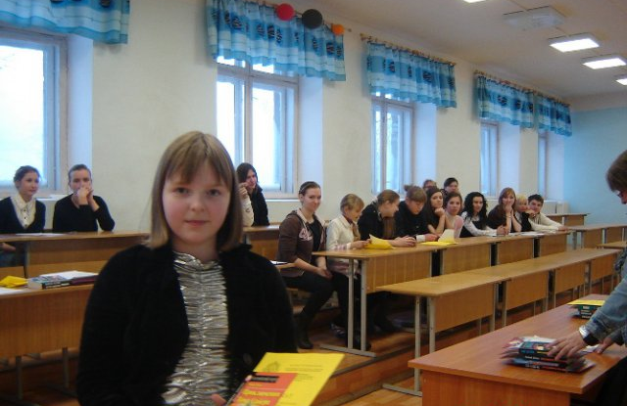
Выявление, поддержка, развитие и социализация одаренных учащихся становятся сегодня приоритетными в системе современного отечественного образования. Наличие социального заказа способствует интенсивному росту исследований в этой области.
В настоящее время не существует четких определений одаренности. Разработка методов определения способностей и одаренности была начата в рамках психометрии, направленной на оценку индивидуальных различий и личностных особенностей. Многое здесь основывалось на допущении, что каждый индивид обладает определенными способностями, психологическими свойствами и личностными чертами. Целью психометрии была разработка надежных инструментов для измерения степени тех или иных индивидуальных свойств или способностей. Впервые Льюис Термен, американский психолог, в своих исследованиях доказал стабильность показателей интеллекта по шкале Станфорд-Бине и валидность самой этой шкалы измерения. Это привело к тому, что интеллект стал рассматриваться как главный показатель одаренности.
Существуют несколько определений одаренности. Так в качестве рабочего определения в отделе образования США рассматривается формула, которая признает, что индивид может отличаться функциональными и потенциальными возможностями в ряде областей: интеллектуальной, академической (успехи в учебе), творческой, художественной, в сфере общения (лидерство) или психомоторики [Бурменская, Слуцкий, 1991, 169].
Иосиф Рензулли, известный американский педагог и психолог, выступил с критикой данного определения и предложил альтернативное, согласно которому одаренность является результатом сочетания трех характеристик: интеллектуальных способностей, превышающих средний уровень, творческого подхода и настойчивости [Renzulli.J., 1977].
Под интеллектуальной одаренностью понимают системное, развивающееся качество психики, определяющее возможность достижения человеком высоких, необычных или незаурядных результатов в одном или нескольких видах деятельности по сравнению с другими людьми.
Интеллектуально одаренные дети выделяются яркими, очевидными, иногда выдающимися достижениями в том или ином виде деятельности (актуальная одаренность) или имеют внутренние, потенциальные предпосылки и психологические возможности для таких достижений (потенциальная одаренность).
В качестве основных сфер проявления интеллектуальной одаренности выделяют:
- интеллектуальную (высокий уровень развития мышления, памяти, воображения, позволяющих успешно решать различные задачи);
- сферу академических достижений (быстрое продвижение в различных областях знания);
- креативность (стремление к творческим, нестандартным решениям, независимость в суждениях, гибкость в решении проблем);
- общение и лидерство (легкость в общении, принятие ответственности, умение быть партнером);
- сферу художественной деятельности (успешность в различных видах искусства: музыке, изобразительной деятельности и др.);
- двигательную сферу (хорошая зрительно-двигательная координация, владение своим телом, интерес к занятиям, требующим физической нагрузки).
При этом выделяют семь относительно независимых видов интеллекта, через которые общая интеллектуальная одаренность становится специальной:
- лингвистический, основанный на чувствительности к смыслу и эффективной вербальной памяти;
- логико-математический - способность оперировать категориями, понятиями и символами;
- пространственный - способность воспринимать и создавать зрительно-пространственные композиции, оперировать объектами в уме;
- телесно-кинестетический - способность использовать двигательные навыки;
- музыкальный - способность исполнять, сочинять и эмоционально воспринимать музыку;
- интраперсональный - способность понимать и опознавать собственные чувства;
- интерперсональный - способность замечать и различать мотивацию, намерения, темперамент других людей. Часто 6 и 7 виды одаренности выступают вместе.
Все они характеризуют интеллектуальную одаренность в ее специфических проявлениях.
Потенциальная одаренность проявляется и развивается при благоприятных условиях.
Что такое творческая одаренность, креативность? Редкий индивидуальный дар или социальная реальность? Американский психолог Фромм предлагает нам следующее определение этого понятия: «Способность удивляться и познавать, умения находить решения в нестандартных ситуациях, это нацеленность на открытие нового и способность к глубокому осознанию своего опыта». Таким образом, в соответствии с этой формулировкой, критерием творчества является не качество результата, а характеристики и процессы, активизирующие творческую продуктивность.
Исследования зарубежных психологов Фромма, Маслоу, Мэйема, Роджерсома посвящены творчеству, основанному на гуманистических подходах [Бурменская, Слуцкий, 1991, 351], а работы Торранса посвящены выделению и изучению предпосылок, способствующих появлению и укреплению элементов творчества.
Многие отечественные ученые до сих пор отказываются признавать факт существования творческой одаренности как некой относительно автономной, универсальной способности. Они считают, что творчество всегда жестко связано с определенным видом деятельности. То есть, по их мнению, нельзя говорить о творчестве вообще: есть художественное творчество, научное творчество, техническое творчество и т.д.
Но большинство ученых в мире склоняются к тому, что природа творчества едина, а потому и способность к творчеству универсальна. Научившись творить в сфере искусства, техники или в других видах деятельности, ребенок без труда может перенести этот опыт в любую другую сферу. Именно поэтому творчество рассматривают как относительно автономную, самостоятельную способность.
В материалах исследований психологии творчества, проведенных в последнее время, трудно найти приемлемое определение творческой одаренности, но там содержится довольно много описаний основных параметров, которые ее характеризуют.
«Креативность (творческая одаренность), - пишет Е. П. Торранс, - это значит копать глубже, смотреть лучше, исправлять ошибки, беседовать с кошкой, нырять в глубину, проходить сквозь стены, зажигать солнце, строить замок на песке, приветствовать будущее».
При оценке креативности такие психологи, как Дж. Гилфорд и Е. П. Торранс, учитывают обычно четыре критерия.
Продуктивность, или беглость, - способность к продуцированию максимально большого числа идей. Этот показатель не является специфическим для творчества, однако, чем больше идей, тем больше возможностей для выбора из них наиболее оригинальных.
Гибкость - способность легко переходить от явлений одного класса к явлениям другого класса, часто очень далеким по содержанию друг от друга. Противоположное качество называют инертностью мышления.
Оригинальность - один из основных показателей творческой одаренности. Это способность выдвигать новые, неожиданные идеи, отличающиеся от широко известных, общепринятых, банальных.
Другой показатель творческой одаренности обозначается термином «разработанность». Творцы могут быть условно поделены на две большие группы: одни умеют лучше продуцировать оригинальные идеи, другие - детально, творчески разрабатывать существующие. Эти варианты творческой деятельности специалистами не ранжируются, считается, что это просто разные способы реализации творческой личности.
Одаренность способна существовать лишь в постоянном движении и в развитии, а творческий дар не терпит застоя и самоудовлетворенности. Он существует только в динамике: или развивается, или угасает. Задача учителей и преподавателей - создавать благоприятные условия и творческую атмосферу на занятиях с целью активизации способностей учащихся.
Литература
1. Бурменская Г.В., Слуцкий В.М. Одаренные дети. – М.: Изд-во «Прогресс» , 1991.
2. Renzulli.J. The enrichment triad model: A guide for developing programs for gifted and talented. Wetherfield CT: Creative Learning Press, 1977.
3. Torrance, E.P. The search for satori and creativity. Creat Neck, New York: Creative Synergetic Associates, 1979.

С.Г. Филиппова

Роль кафедры филологического образования в работе с одаренными детьми
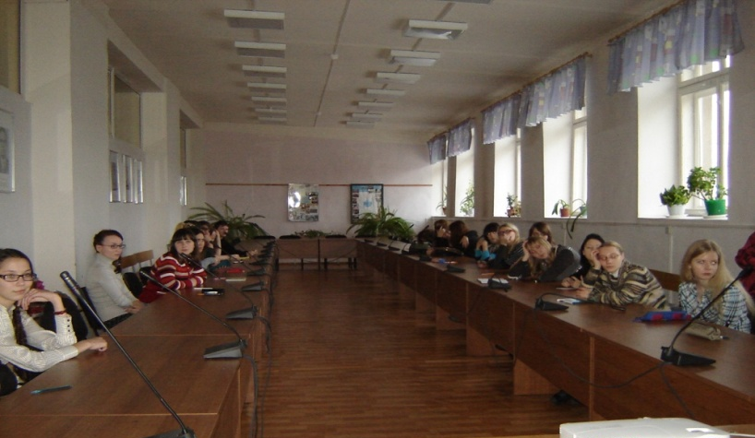
Сегодня в отечественном образовании особое внимание уделяется работе по выявлению и воспитанию одаренных детей – детей, которые выделяются яркими, очевидными, иногда выдающимися достижениями (или имеют внутренние предпосылки для таких достижений) в том или ином виде деятельности.
Одаренность – это системное, развивающееся в течение жизни качество психики, которое определяет возможность достижения человеком более высоких, незаурядных результатов в одном или нескольких видах деятельности по сравнению с другими людьми. Наиболее дискуссионным вопросом, касающихся проблемы одаренных детей, признается вопрос о частоте проявления детской одаренности. Существуют две крайние точки зрения: “все дети являются одаренными” – “одаренные дети встречаются крайне редко”. Согласно первому подходу, практически любого здорового ребенка можно развить до уровня одаренного при условии создания благоприятных условий. Согласно второму - одаренность уникальна, и основное внимание следует уделять поиску одаренных детей. Авторы рабочей концепции одаренности, разработанной по заказу Министерства образования Российской Федерации в рамках федеральной целевой программы “Одаренные дети”, предлагают снять указанную альтернативу следующим образом: потенциальные предпосылки к достижениям в разных видах деятельности присущи многим детям, тогда как реальные незаурядные результаты демонстрирует значительно меньшая часть детей. В практической работе с детьми вместо понятия “одаренный ребенок” следует использовать понятие “признаки одаренности ребенка” (или “ребенок с признаками одаренности”) [Рабочая концепция одаренности, М, 2003].
Исходя из данной концепции, работа с одаренными детьми, организованная образовательными учреждениями, должна быть направлена на развитие потенциальных способностей обучающихся в различных видах деятельности. Такая работа предполагает сотрудничество детей, их родителей и образовательных учреждений различных уровней – средних школ, специализированных школ, учреждений дополнительного образования и высших учебных заведений. При этом именно Вуз может стать центром развития способностей школьников в различных отраслях знаний и творчестве, разработчиком системы работы с одаренной молодежью, средством, стимулирующим мотивацию школьников к дальнейшему образованию, творчеству и науке.
Одаренность детей проявляется на различных возрастных этапах и в различных видах деятельности. В практической деятельности выделяют одаренность в ремеслах, спортивную и организационную. В познавательной деятельности – интеллектуальную одаренность различных видов в зависимости от предметного содержания деятельности (одаренность в области естественных и гуманитарных наук, интеллектуальных игр и др.). В художественно-эстетической деятельности – хореографическую, сценическую, литературно-поэтическую, изобразительную и музыкальную одаренность. В коммуникативной деятельности – лидерскую и аттрактивную одаренность. И, наконец, в духовно-ценностной деятельности – одаренность, которая проявляется в создании новых духовных ценностей и служении людям [Рабочая концепция одаренности, М, 2003]. Все перечисленные виды одаренности могут и должны получать развитие в Вузе.
Кафедра филологического образования Волховского филиала РГПУ им. А.И. Герцена участвует в разработке и реализации проектов работы с одаренными детьми. Целью такой работы является выявление способных школьников, стимулирование их учебной и исследовательской деятельности и повышение интереса школьников к изучению иностранных языков, русского языка и литературы.
Разработка проектов работы с одаренными школьниками должна учитывать:
- возрастные особенности школьников,
- разнообразие форм проведения мероприятий с целью предоставления детям свободы выбора и возможности максимальному количеству детей проявить свои способности в различных видах деятельности,
- мотивацию школьников к участию в мероприятиях,
- методики и технологии организации работы с учетом интересов современного школьника.
Учет возрастных особенностей школьников предполагает соответствие форм работы характерным для того или иного возраста интересам детей. Известно, что старшеклассники более стремятся к получению новых знаний и приобретению новых умений, т.к. уже планируют свою будущую профессию, размышляют о карьере и о своем личностном статусе. Школьники среднего звена в основном увлекаются только тем, что им интересно, желательно с привлечением компьютерных технологий и Интернета, они предпочитают творческую деятельность (например, проектирование) и, как правило, любят работать в команде. Младшие школьники ориентированы на свое любопытство и быстро теряют интерес к повторяющемуся, рутинному, однообразному. Универсально привлекательной формой для всех возрастов школьников остается игра.
Немаловажным аспектом организации деятельности школьников представляется мотивация, которую не следует ограничивать только материальным стимулированием. Дети должны получать призы и подарки, однако, нематериальное признание их победы или успеха гораздо важнее. Простая устная похвала школьника уже мотивирует его к деятельности. Следует учесть, что современные школьники часто формируют свой личный «портфолио» и заинтересованы в письменной, официально оформленной констатации успеха их работы. Именно поэтому каждая форма проведения мероприятий на заключительном этапе должна включать в себя награждение с вручением грамот, дипломов и т.д.
Кафедра филологического образования разрабатывает и реализует проекты работы с одаренной молодежью, предполагающие взаимодействие Вуза со школами города и района, сотрудничество студентов и преподавателей Вуза со школьниками, учителями-предметниками и методическими объединениями. Такое сотрудничество способствует формированию определенной коммуникативной среды в области филологического образования. Широкая коммуникативная среда особенно важна в области обучения иностранным языкам, поскольку сам предмет предполагает коммуникацию.
Кафедра филологического образования стремится стать научным и методическим центром образования в области филологии в г. Волхове, тем более что сегодня практически в каждой школе учителями русского и английского языков работают наши выпускники. Создание специальной коммуникативной среды – одно из важнейших условий воспитания молодежи, развития различных видов одаренности: интеллектуальной одаренности в области русской и иноязычной филологии, литературно-поэтической и лидерской.
Если высшее учебное заведение организует деятельность школьников, то, в отличие от строго школьных мероприятий, такая деятельность предполагает вовлечение школьников в более широкий круг общения, выходящий за рамки своих одноклассников и учителей. Школьникам интересно пообщаться со студентами и преподавателями Вуза, особенно если в будущем дети хотят видеть себя студентами, специалистами с высшим образованием или учеными. Поэтому немаловажным является привлечение к такой работе студентов разных курсов и преподавателей – специалистов, лекторов, научных работников. Широкая коммуникативная среда необходима не только школьникам и студентам, но и также работающим в школе педагогам, поскольку известно, что часто учителя замыкаются в своей школе, в своем «микромире», и этот факт не способствует как саморазвитию и самообразованию учителей, так и обучению и воспитанию школьников.
В системе организуемых кафедрой филологического образования формах работы с одаренной молодежью можно выделить три направления: (1) познавательные и творческие конкурсы, (2) обучающие программы и (3) научно-практические проекты.
Мероприятия первого направления нацелены на выявление и развитие познавательных и творческих способностей и включает в себя:
- конкурсы художественного и авторского поэтического чтения на разных языках,
- олимпиаду по английскому языку для старшеклассников и студентов-первокурсников,
- командную игру на английском языке для школьников 5-6 классов,
- конкурс эссе на английском языке для школьников и студентов,
- конкурс художественных переводов для школьников и студентов.
Кроме перечисленных мероприятий, о которых подробно рассказывается в данном сборнике, следует упомянуть творческий тематический вечер «Рождество» на английском языке, который ежегодно 25 декабря в течение ряда лет проводят студенты специальности «Иностранный язык». Это мероприятие, на которое приглашаются учителя английского языка со своими учениками, нацелено на стимулирование общения на английском языке и интереса к англоязычной культуре. Постановка праздника предполагает творчество, игры, веселье, непринужденную атмосферу и, безусловно, расширяет кругозор. Включение в содержание праздника сведений, связанных с рождением Христа, формируют его исторический и культурологический контекст. Праздник вовлекает в сотрудничество и коммуникацию как школьников, так и студентов. Нужно отметить, что этот вечер объединяет не только школу и Вуз, но и студентов всех курсов. Традиционно организацией праздника занимаются студенты 5 (последнего) курса – почти состоявшиеся специалисты, которые завтра придут в школу, пополняя ряды молодых преподавателей, и сами скоро приведут своих учеников на этот вечер, продолжая университетскую традицию.
Второе направление работы кафедры с одаренными школьниками нацелено на углубленное обучение русскому и английскому языкам в рамках работы межшкольных факультативов. На кафедре филологического образования разработаны и реализуются две такие программы: 1) «Любители словесности» (разработчики Л.Н. Дешеулина, кандидат филологических наук и Н.Л. Костарева, кандидат филологических наук, доцент) и 2) «Давайте правильно говорить по-английски» («Let’s speak good English») (разработчик Т.Г. Яшкова, ассистент кафедры филологического образования). Необходимо отметить, что эти программы нацелены не на подготовку школьников к ЕГЭ по соответствующим дисциплинам, а на развитие потенциальных интеллектуальных и творческих способностей обучающихся.
Научно-практическое направление работы кафедры с одаренными детьми заключается в организации и поведении научно-практических конференций школьников. Такие конференции нацелены на активизацию и развитие научного потенциала детей и выявление среди них талантливых исследователей. Научная работа школьников не может организовываться без поддержки и руководства Вуза, поэтому научные доклады, представленные на конференциях, часто разрабатываются под руководством преподавателей кафедры.
В заключение следует отметить, что представленные выше проекты носят многоцелевой характер, являются эффективными формами взаимодействия Вуза со школьниками и активизации различных способностей учащихся. Подтверждением результативности работы кафедры с одаренными детьми служит тот факт, что ежегодно некоторые школьники, участвующие в перечисленных мероприятиях, становятся студентами нашего Вуза. Необходимость такой работы продиктована требованиями времени, когда школьникам нелегко сориентироваться в окружающем их мире и найти возможности развития и реализации своих способностей. Такие формы работы формируют и основы системы ценностей молодежи, стоящей перед сложным выбором дальнейшей сферы деятельности, и способствуют сохранению в обществе преемственности интеллектуального и творческого потенциала.

О.Д. Ермакова

Подготовка будущих учителей иностранного языка к работе с одаренными детьми

Система подготовки будущих учителей иностранного языка в педагогическом вузе предусматривает широкий спектр дисциплин, нацеливающих студента на работу с детьми. Педагогика и психология обозначают особенности обучения различных возрастных групп. Но именно методика преподавания иностранных языков учит тому, как обучать данному предмету в конкретных условиях. Учитель всегда должен верить в своих учеников, их таланты и способности.
На занятиях по теории и методике обучения иностранным языкам ориентир на работу с одаренными детьми делается при проведении «Игры по станциям», выполнении заданий в режиме «Карусель», а также при проведении игры «Слабое звено».
Продемонстрируем на примерах задания для данных игровых технологий.
Самая простая из технологий - игра «Карусель». Она проводится после первых вводных лекций, на которых закладываются основы теоретических знаний по предмету. Студентам предлагаются 10 основных постулатов, которые и распределяются между ними по одному.
Например, первый постулат: При планировании урока нам необходимо сформулировать 4 цели урока: практическую, образовательную, воспитательную и развивающую. Получив эту идею, студент обходит всех остальных студентов и доводит до их сведения эту мысль. То же делают и остальные студенты со своими постулатами. Двигаются они по кругу, имитируя движение карусели.
По итогам этого движения и обмена постулатами у каждого из участников усваиваются все десять постулатов.
Проверить эффективность этого усвоения поможет «Игра по станциям». Вопросы для станции предлагаются следующие:
Станция 1. Говорение
Закончи начатую мысль:
  - Если влияние одного языка на другой при изучении второго языка называется интерференцией, то положительное влияние будет называться…………………….
  - Психология подразделяет речь на устную и письменную, внешнюю и …………………….
  - К продуктивным видам речевой деятельности относятся…………
  - К группе каких принципов относится принцип коммуникативной (речевой) направленности в обучении иностранному языку?
  - Целью обучения иностранному языку является «человек моральный, духовно нравственный», - считает…………..
  - Уровень элементарного владения иностранным языком обозначается буквой А и состоит из двух подуровней:
А1 – уровень выживания
А2 - …………………….
  - Закончите определение урока иностранного языка, данное Н.Д. Гальсковой: «Урок – основная структурная единица учебного процесса, главной целью которой является……………………»
  - Планирование в области обучения иностранным языкам предполагает наличие трех видов планов: годовой, тематический и …………
  - Средства обучения иностранному языку делятся на………….
  - Разделение на язык и речь свидетельствует о связи методики с…..

Количество станций определяется количеством играющих.
Игра «Слабое звено» предполагает краткие ответы на вопросы в быстром темпе так, как это делается в известной телепередаче.
Например:
Игрок 1. Назовите фамилию ученого, определяющего в качестве цели обучения иностранному языку – воспитание человека морального.
Игрок 2. Бим И.Л. добавила в список целей обучения развивающую или образовательную цель?
Игрок 3. Какой третий компонент содержания обучения иностранному языку должен быть добавлен к лингвистическому и методическому?
По итогам 1 раунда студенты выбирают «слабое звено», оставшиеся студенты продолжают игру.
Таким образом, играя в дидактические игры на занятиях по методике, мы готовим будущих учителей иностранного языка к творческой обучающей деятельности, которая необходима в работе с одаренными детьми.

- Формы работы с одаренными детьми
Неделя иностранных языков

С.Г. Филиппова

Организация Недели иностранных языков в Вузе

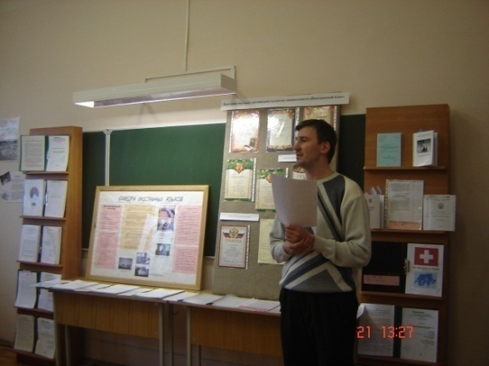
С ноября 2010 г. по инициативе кафедры филологического образования ежегодно в ноябре проводится Неделя иностранных языков. Неделя иностранных языков – это цикл конкурсных мероприятий по иностранным языкам (в основном английскому языку), в которых участвуют все желающие школьники и студенты. Целью этих мероприятий является усиление мотивации к изучению иностранных языков, развитие потребности и способности практического владения речевой деятельности. В задачи мероприятий входят:
- активизация творческого и научного потенциала студентов и школьников, выявление и поддержка одаренной молодежи;
- популяризация творчества англоязычных и немецкоязычных поэтов;
- расширение кругозора студентов и школьников, повышение их общекультурного уровня;
- организация творческого, позитивного досуга молодежи;
- профориентационная работа.
В программу Недели иностранных языков традиционно включаются выставка достижений студентов, олимпиада по английскому языку, конкурс эссе на английском языке, конкурс переводов и конкурс чтецов. Мероприятия проходят в течение недели по следующему графику:
Понедельник – открытие Недели иностранных языков, открытие выставки студенческих достижений.
Вторник – первый (письменный) тур олимпиады по английскому языку.
Среда – подведение итогов заочных конкурсов эссе и переводов.
Четверг - второй (устный) тур олимпиады по английскому языку.
Пятница – конкурс чтецов, подведение итогов Недели иностранных языков, награждение победителей, закрытие.
Очень важное значение в организации Недели имеет тот факт, что в ее работу вовлечены как школьники и учителя, так и студенты и преподаватели Вуза. Школьники и студенты становятся непосредственными участниками конкурсов, учителя школ организовывают и стимулируют участие своих подопечных, преподаватели кафедры формируют конкурсные комиссии, студенты участвуют в разработке заданий олимпиады, организовывают выставку и тематические выступления, сопровождающие конкурсы (театрализованные сценки и познавательные презентации).
Выставка достижений студентов, открывающая Неделю, нацелена на повышение интереса школьников и студентов к образованию и науке. В 2010 и 2012 гг. проводились выставки научных достижений студентов. На них были представлены опубликованные работы наших студентов – научные статьи в сборниках «Научный поиск» и «Вестник СНО РГПУ им. Герцена»; конкурсные работы студентов, в частности ряд эссе на английском языке, которые приняли участие в конкурсе «Вдумчивый интерпретатор» на факультете иностранных языков РГПУ им. А.И. Герцена и были отмечены грамотами 1-2 степени как победители. В экспозиции выставки также были включены лучшие дипломные проекты; грамоты и сертификаты, полученные студентами на конференциях различного уровня, портфолио студентов с результатами индивидуальной исследовательской и академической работы и компьютерные презентации научных докладов. В частности, одна из таких презентаций обобщала исследование студентами 5 курса Пашковым С. и Герасимовой В. жизни и научной деятельности И.В. Арнольд – профессора Герценовского университета, ученого с мировым именем. Работа была посвящена ее 100-летнему юбилею.
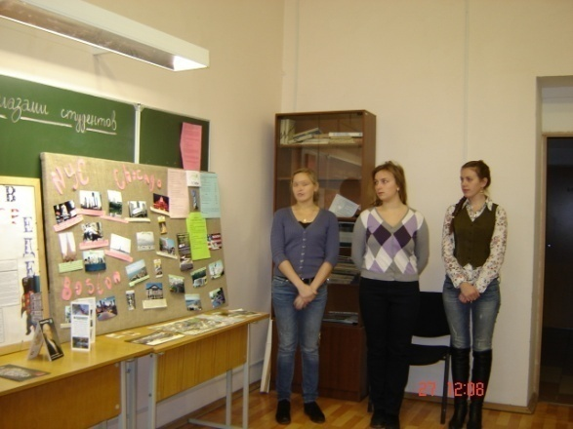
В 2011 г. студентами была организована выставка «Америка глазами студентов», экспозиция которой включала в себя заметки с информацией и впечатлениями студентов специальности «Иностранный язык» об их работе в международных лагерях США во время летних каникул. Отдельным экспонатом выставки был представлен стендовый научно-практический доклад студентов 4 курса Кожиной К. и Новоженовой О. на тему «Адаптация в англоязычной среде», отражающий результаты их исследования по проблемам психологических и языковых трудностей, с которыми сталкиваются в США русскоязычные студенты, и их решений.
Такие организуемые студентами выставки становятся одной из тем активного общения студентов и школьников. Интерес или просто любопытство учащихся могут стимулировать проявление, развитие и реализацию способностей молодежи к научному исследованию.
Олимпиада по английскому языку проводится для школьников старших классов и студентов 1 курса и проходит в два этапа. Первый, отборочный, этап олимпиады представляет собой письменную работу в форме теста. Второй этап проводится в форме беседы за круглым столом на ряд актуальных для молодежи тем, что дает возможность школьникам пообщаться на английском языке со студентами. Самым важным условием проведения такой беседы является создание комфортной и непринужденной обстановки, чтобы школьники не чувствовали себя «сдающими экзамен». В результате участники испытывают «погружение» в иноязычную среду общения, где главное – это поделиться мыслями и понять друг друга. Такая форма проведения олимпиад уже стала традиционной. Победители определяются отдельно среди студентов и среди школьников.
Конкурсы эссе и переводов проводятся заочно, участники присылают свои работы через Интернет. В этих конкурсах принимают участие все желающие школьники и студенты любого возраста и любой специальности. Участникам конкурса эссе на английском языке необходимо выбрать одну тему из трех. Каждый год определяется общая тематика эссе. Так, в 2010 г. эссе были посвящены роли иностранных языков в нашей жизни, в 2011 г. – чтению, в 2012 г. – проблемам молодежи. Формулировки тем эссе выглядят следующим образом:
- The importance of studying foreign languages
- The universal language for all people
- My language is my personality
- Can one do without reading?
- Is it possible to draw children to reading
- My field of reading
- Is being a youth the best time of life?
- Do I feel the generation gap?
- Should I be trendy or myself?
Участники предлагают свои рассуждения на обозначенную тему. Цель такого конкурса, как и других конкурсов, - предоставить школьникам возможность высказаться, если проблема их интересует. Главное в такой работе - не столько правильность англоязычной речи, сколько свобода и глубина мыслей, инициатива и творчество.
В соответствии с разработанным на кафедре Положением о Неделе иностранных языков:
1). Эссе не должно превышать 1 страницу печатного текста.
2). Эссе рассматриваются конкурсной комиссией, утвержденной на заседании кафедры филологического образования.
3). К критериям оценки эссе относятся ясность и логичность изложения, содержательность и оригинальность идей, правильность англоязычной речи.
Участникам конкурса переводов предлагаются отрывки оригинальных художественных произведений на русском языке для перевода на английский, на английском языке – для перевода на русский.
Конкурс чтецов предполагает художественное чтение стихотворения или логически завершенного отрывка на иностранном языке, выбранных конкурсантами, или стихи собственного сочинения. Для школьников и студентов выступления с художественным чтением имеют особое значение, не только потому, что демонстрируется их иноязычная речь и актерские способности, но и потому, что ими приобретается навык публичного выступления. Известно, что школьники и студенты часто пишут стихи, иногда на иностранном языке, и такие мероприятия могут стать для них возможностью обнародовать свои произведения, что стимулирует дальнейшее творчество.
К критериям оценки выступлений относятся знание текста, выразительность и четкость речи, эмоциональность и актерское мастерство.
Конкурс чтецов – самый популярный конкурс Недели иностранных языков. В конкурсе принимают участие студенты разных курсов разных специальностей и школьники различных возрастов (4-11 классы). Стихи читаются на различных языках – английском, французском, немецком, испанском, латинском и на национальных языках народов России (так как сегодня в нашем Вузе учатся студенты из разных уголков страны). Победители определяются в различных номинациях (на английском языке, на немецком языке, авторские и т.д.) и в различных возрастных категориях (среди студентов, старшеклассников, учащихся 7-9 классов и т.д.). Этот конкурс завершает Неделю иностранных языков и становится кульминацией всего цикла мероприятий, поскольку является настоящим праздником поликультурности и многоязычия.
По завершении конкурса чтецов традиционно проходит награждение победителей всех конкурсов. Все участники получают сертификаты, а победители – грамоты и подарки (традиционно книги или аудиокниги на иностранных языках). Дневник Недели иностранных языков, ее результаты, списки победителей публикуются на сайтах филиала и кафедры.
За три года организации и проведения Недели иностранных языков в ней приняло участие около 200 учащихся школ г. Волхова и Волховского района и около 100 студентов. Сегодня среди студентов 1-2 курса направления педагогического образования в области иностранных языков учатся студенты, школьниками принимавшие участие в конкурсах Недели.

С.Г. Филиппова

Олимпиада по английскому языку для школьников и студентов
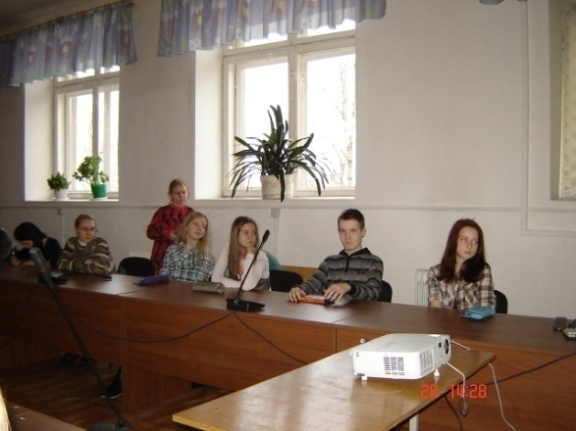
В рамках Недели иностранных языков кафедра филологического образования Волховского филиала РГПУ им. А.И. Герцена ежегодно проводит олимпиаду по английскому языку, в которой принимают участие школьники старших классов г. Волхова и Волховского района и студенты 1 курса направления педагогического образования в области иностранных языков.
Предметная олимпиада – это форма интеллектуального соревнования учащихся в определенной образовательной области, позволяющая выявить не только знания фактического материала, но и умение применять эти знания в новых нестандартных ситуациях, требующих творческого мышления. Предметные олимпиады проводятся для выявления одаренных и талантливых детей, развития познавательных интересов обучающихся.
Олимпиада по английскому языку, разработанная и реализуемая кафедрой филологического образования, проходит в два этапа. Первый, отборочный, этап олимпиады представляет собой письменную работу в форме теста, на которую отводится 2 академических часа.
Задания теста включают в себя: 1) лексико-грамматические задания, 2) страноведческие задания, 3) творческие игровые задания, 4) творческие продуктивные задания. Первая группа заданий собственно языковая, которая выявляет знание английского языка. В других группах заданий помимо языковых знаний требуются общие энциклопедические знания (в частности, лингвострановедческие), коммуникативные умения и творческие способности. Поэтому задания первой группы оцениваются в 1 балл за каждый правильно решенный пункт, задания других групп – в 2-3 балла в зависимости от сложности.
Примерами лексико-грамматических заданий могут быть следующие:

I. Choose the right element to insert into the sentences

1. I …………………….. to him since I met him in Moscow.
a) haven't spoken b) didn't speak c) am not speaking d) don't speak
2. He promised he …………………….. another concert here.
a) will give b) had given c) would give d) gave
3. He seems to be very interested ............. the work I was doing.
a) in b) at c) of d) about
4. He could not remember where ………………………. the papers.
a) he did not put b) he put c) had he put d) he had put
5. When I come home I ……………………….. you.
a) telephone b) will telephone c) have telephoned d) am telephoning
6. They don't know if they …………………. him on Friday.
a) see b) will see c) have seen d) had seen
7.-What’s wrong, Dave? You look pale.
-I have lost a very important file………………I need for the meeting.
a) which b) who c) what d) whose

II. Choose the right word

1. We will always ................ the wonderful winter holiday we had in Austria.
a) remind b) rethink c) remember d) reflect

2. I’ll try to get in touch with him but he’s .............ever at home when I phone.
a) rarely b) almost c) hardly d) occasionally

3. Match each of the following colloquial names for certain types of people with the correct description below.
a crank a lone wolf a sponger a rolling stone a daydreamer a golden boy
- She's always got her head in the clouds.
- He likes to do things on his own.
- He can't settle down. He goes from job, place to place. ________________
- He's always borrowing money and living off other people. _______________
- Everyone is sure he will get rapid promotion. He's destined to succeed. ____________
- She's got extremely eccentric theories.______________

4. I can’t afford to buy new clothes but fortunately I don’t ............ wearing old things, really.
a) care b) complain c) mind d) object

5. I don’t remember her phone number – let me look it…………
a) for b) up c) after d) forward to

6. Underneath the success, shyness and simple lifestyle are Daryl’s strong views……….life.
a) on b) in c) for d) at

Пример страноведческого задания:

III. Choose the right answer
- Who gave London its first name?
- the Egyptians b) the Greeks c) the Romans

- Who founded the Tower of London?
- Charles I b) William I c) Henry VIII

- Who designed St. Paul’s Cathedral?
- Christopher Wren b) Benjamin Hall c) Francis Drake

- Which former London resident has been voted “the greatest Briton of all times”?
- Sir Winston Churchill b) Charles Darwin c) John Lennon

- What colour is traditional London taxi?
- yellow d) black c) green

Примеры творческих игровых заданий.

- Rearrange the jumbled letters to find the occupations of six people who live in the village
Cravi, stampon, gnesider, dephresh, sitypt, tandsum, raferm, charete

1)___________________2)_____________________3)___________________

4)____________________5)______________________6)_________________

- Fill in the missing words

Friendship
Friendship is a thing for two,
Three or four, even more,
Like a __________ that’s made to sing
Friendship is a doing ___________

The worm
When the earth is turned in spring,
The worms are fat as anything.
And ________ come flying all around
To eat the worms right off the _________
They like worms just as much as I
Like bread, and milk, and apple _________

Пример творческого продуктивного задания.

Finish up the sentences

- When I’m happy I ______________________________________

- I like very much when ___________________________________

- Trying to achieve something I _____________________________

- When I fail to do something I _____________________________

- If I want to make a successful career I ______________________

- If I’m free to make my own decision _______________________

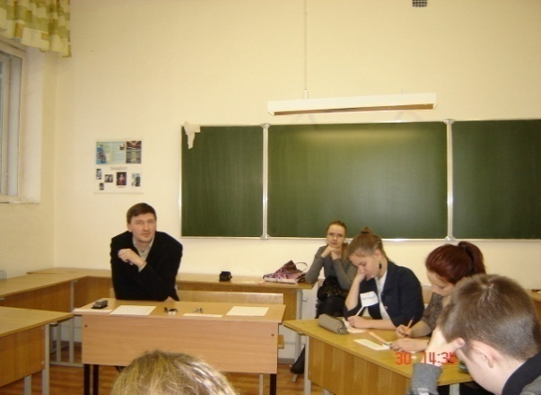
По результатам тестирования составляется рейтинг участников среди школьников и студентов, определяются победители, набравшие большее количество баллов. Победители приглашаются принять участие во втором туре олимпиады.
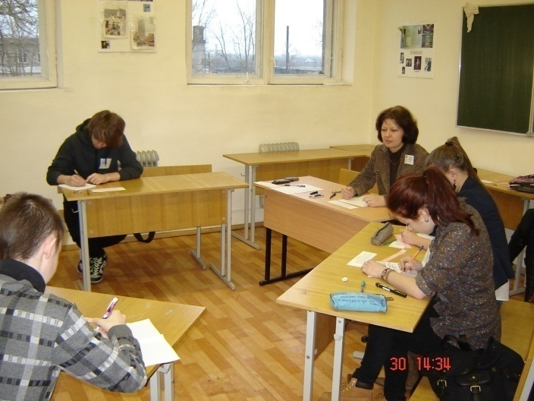
Во втором (устном) туре участвуют победители отборочного этапа (6-8 человек). Поскольку рейтинг по результатам отборочного этапа проводится отдельно среди школьников и студентов, то во втором туре участвуют как школьники, так и студенты. Этот тур проводится в форме беседы за круглым столом на ряд актуальных для молодежи тем, что дает возможность школьникам пообщаться на английском языке со студентами в непринужденной обстановке. Преподаватель участвует только в качестве ведущего беседы. Жюри, подсчитывающее баллы, не присутствует за круглым столом, так что участники не видят их работу и не чувствуют себя «сдающими экзамен». Участники испытывают «погружение» в иноязычную среду общения, где можно поделиться мыслями и понять друг друга. Наш опыт проведения такой олимпиады показал, что участники очень активны, особенно, когда темы им интересны. Некоторые темы могут вызвать оживленную и продолжительную дискуссию.
Правила проведения второго тура олимпиады:
- Каждый участник представляет устное сообщение на выбранную тему. Максимальное время сообщения – 3 минуты. Каждое правильное предложение оценивается в 1 балл.
- После каждого тематического высказывания следует обсуждение. Автор сообщения отвечает на вопросы всех желающих участвовать в дискуссии конкурсантов. Каждый правильно заданный вопрос оценивается в 2 балла, каждое предложение ответа – в 1 балл. Максимальное количество вопросов одного участника на одну тему – 3. Максимальное время на дискуссию по одной теме – 10 минут.
- Порядок обсуждения тем определяется жребием.
- Выигрывает участник, набравший наибольшее количество баллов.
Образцы тем:
- Should we be indifferent to the environment pollution?
- Can we be free in expressing our views on school subjects?
- Should we find any alternatives to playing computer games?
- Should we celebrate foreign holidays in Russia?
- What can make young people be interested in art (painting, theatre, classical music)?
- Should we be politically active?
- Do you think men and women should be equal in social activity?
- Is it possible to keep fit with such a variety of food and activities?
- Should punishment be permitted at school?
- Is the Internet my best friend?
- Is it easy to find yourself?
- There are people admired by others.
- Sitting before the TV is the most common pastime.
- We can easily destroy our home – the Earth.
- Travelling broadens the horizons.
Такая организация олимпиады по английскому языку стала традиционной и популярной среди школьников и студентов, поскольку сегодня молодежи часто не хватает живого общения. Как форма работы с одаренной молодежью олимпиада способствует развитию интеллектуальных, творческих, коммуникативных и лидерских способностей.

А.Ю. Сапожникова

Из опыта анализа эссе на английском языке школьников Волховского района

Письменная работа в виде эссе официально стала частью выпускного экзамена по английскому языку с введением ЕГЭ в качестве обязательной формы аттестации школьников. Обычно эссе представляет собой сочинение небольшого объема и свободной композиции, в котором ученик отражает свою точку зрения на тот или иной вопрос. Как утверждают педагоги, этот этап является одним из самых проблемных для учащихся [http://www.ege.spb.ru/]. В связи с этим обучение написанию данного типа работ стало одной из актуальных задач, стоящих перед преподавателем английского языка в школе.
Написание эссе является и одним из этапов олимпиады по английскому языку, проводимой в Волховском филиале РГПУ им. А.И. Герцена. В составе жюри кафедры филологического образования в 2011-2012 гг. нами проводилась процедура оценивания данной группы творческих работ по 10-балльной системе, при этом учитывался ряд критериев:
- Ясность и логичность в изложении избранной темы.
- Содержательность и оригинальность идей.
- Способность по-новому взглянуть на обычные вещи.
- При равенстве прочих баллов в расчет принималась грамотность (отсутствие лексических, грамматических и иных языковых недочетов в работе).
Критерии были разработаны и согласованы преподавателями кафедры на основе богатого опыта аналогичной работы в школах города и в филиале со студентами. Ученики, которым предстояло написание работ, могли ознакомиться с ними на сайте кафедры филологического образования http://www.lingua2010.ucoz.ru/. Исходя из уровня обученности детей и владения навыками письменной речи на английском языке, эссе школьников оценивались в двух возрастных номинациях – 7-9 класс и 10-11 класс.
Среди положительных моментов по итогам олимпиад стоит отметить следующие:
а) по сравнению с эссе 2011 г. значительно сократилось количество работ, представляющих собой т.н. «копипаст», т.е. полностью или частично составленных из фрагментов, скопированных из сети Интернет или УМК на электронных носителях (эссе 2011 г. – 9 из 35 работ, эссе-2012 – 3 из 47).
б) уменьшилось количество эссе, где тема была не раскрыта (объемом 5-10 предложений): эссе 2011 г. – 11 из 35 работ, эссе-2012 – 6 из 47.
в) по сравнению с эссе 2011 г., в работах последней олимпиады ребята выражали свои идеи более неординарно, смело и оригинально.
г) многие работы как 2011, так и 2012 г. ученики предварили эпиграфами из произведений известных писателей, уместно оперировали в текстах эссе фактами отечественной и зарубежной истории и культуры, что свидетельствует об их широком кругозоре, начитанности.
Приведем в порядке убывания по частотности типичные ошибки, присущие как работам 2011, так и 2012 г.:
- у школьников 7-9 кл. – орфографические и грамматические (в употреблении глагола to be).
- у учеников 10-11 кл. – речевые и грамматические (в употреблении артиклей и времен английского глагола).
- у обеих возрастных групп в значительном количестве присутствуют т.н. «кальки» русских структур и выражений, например: to spy fashion, face with problems, period of tests and errors, I not accidentally chose this topic; орфографические «изобретения»: Gull Vern и др.
Подытоживая вышесказанное, мы рекомендуем будущим участникам олимпиад по английскому языку и их педагогам освоение простых алгоритмов по написанию такого рода работ. Примерный алгоритм, созданный в опоре на рекомендации прошлых лет и опыт проверки, может быть следующим:
- Определите свое отношение к избранной теме, задав самому себе несколько вопросов по проблеме вашей работы. Отберите факты, примеры, убедительно доказывающие вашу позицию.
- Разделите текст на смысловые абзацы. В первом абзаце сформулируйте проблему, которую будете обсуждать, но не дублируйте тему эссе.
- Опишите положительные и отрицательные моменты обсуждаемой проблемы, подумайте об аргументах (достаточно трех-четырех) в поддержку обеих точек зрения. Например, в одном параграфе вы приводите аргументы «за» необходимость следовать моде, а в следующем - «против». Постарайтесь привлечь внимание читателя чем-то интересным. Если уместно, приведите примеры из Вашей жизни. Обязательно поясните, почему не согласны с другой точкой зрения.
- Обобщающий вывод по данной проблеме сделайте в заключении. Оно может представлять собой небольшой параграф (3-4 предложения). Здесь можно усилить мысль, выдвинутую в начале текста, и предложить пути решения проблемы.
- Проверьте работу, чтобы убедиться, что ваше эссе логично структурировано и написано в едином стиле. Избегайте лишних подробностей, повествование должно быть кратким и лаконичным.
Хотелось бы дать несколько советов по итогам оценивания эссе прошлых лет:
Не следует начинать предложения с союзов and / but; нежелательно употреблять слова, характерные для разговорного стиля (well, сооl, super, OK и др.); избегайте слишком коротких и простых предложений. Для построения связного текста употребляйте клише:
First of all, I would like to consider… / To begin with, …
In my opinion, … / From my point of view, … I believe that…/ It seems to me that…
I am in favour of… / I am against the idea of… Despite the fact that… / Nevertheless,…
In addition,… / What is more, …/ Moreover, … и другие.
Если в тексте есть пословицы или поговорки, убедитесь, что у них нет английских эквивалентов. Так, пословицу «Встречают по одежке, провожают по уму» неверно переводить как “Meet by clothes, see off by mind” (одно из эссе-2012.), т.к. есть близкие ей по смыслу английские (например, «It's not a gay coat that makes the gentleman»).
Не забывайте, что на первом плане в эссе – личность автора, его соображения и впечатления. Старайтесь выразить свои мысли более образно и избегайте шаблонных идей. Например, при раскрытии темы “Generation gap” в эссе 2012 г. некоторые школьники упоминали роман И.С. Тургенева «Отцы и дети» и пересказывали его содержание, что невозможно признать оригинальным ходом мысли. В нескольких сочинениях того же года на тему, посвященную моде, совпадали эпиграфы, первенство по популярности среди которых заняла цитата из Оскара Уайльда “Fashion is a form of ugliness so intolerable that we have to alter it every six month”, возможно, коллективно «заимствованная» из учебного пособия по предмету.
Наконец, не уступайте «искушению» найти похожую работу в сети Интернет и слегка трансформировать чьи-то мысли, выдав их за свои. Помните, что авторство такой работы довольно легко выявить; эссе же c полностью оригинальным авторским текстом всегда производят более благоприятное впечатление на читателя работы, вызывая отклик.
Несомненно, для совершенствования навыков написания эссе у школьников учителю на уроках английского языка следует работать над развитием у детей письменной речи в целом. Среди современных инновационных методов как один из эффективных в этом отношении мы рекомендуем метод «французских мастерских творческого письма» (http://pedsovet.org/component/option,com_mtree/task,viewlink/link_id,1953/Itemid,118), активно практикуемый и отечественными педагогами.

Н.Л. Костарева

Конкурсы художественного чтения и поэтические конкурсы на русском и иностранных языках
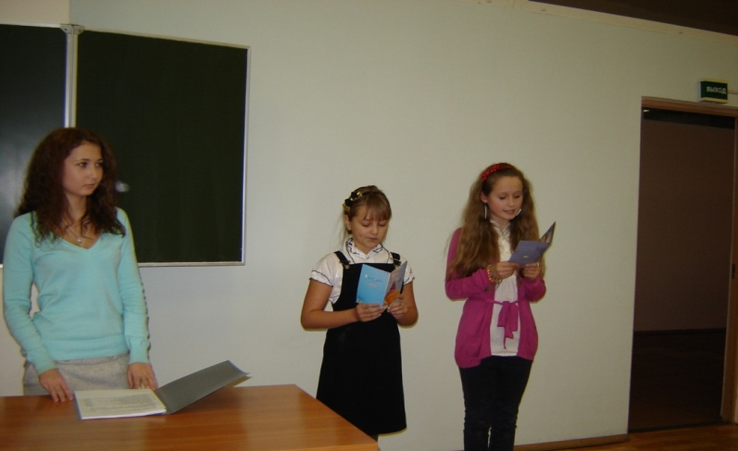
Конкурсы художественного чтения на русском и иностранных языках, поэтические конкурсы (чтение стихотворений авторами) и их организация являются одной из важных сфер деятельности по работе со школьниками и студентами, интересующимися художественным словом.
Конкурсы для школьников и студентов проводятся в рамках деятельности Литературного клуба Волховского филиала. На первом этапе I конкурса художественного чтения филиала (ноябрь 2009 г.) приняли участие студенты отделения «Русский язык и литература»: Киналь А., Теребнева С., Непсова М., Петров С. Выступление каждого участника было эмоционально и оригинально, выбор автора конкурсного стихотворения определялся личным интересом исполнителя. Все выступившие получили право и возможность принять участие в университетском конкурсе, в котором М. Непсова заняла 2 место со стихотворением А. С. Пушкина «Слеза». Победа нашей студентки не оказалась случайностью: в апреле 2010 г. Мария также стала победительницей областного фестиваля студенческого творчества, где также завоевала 2 место в номинации «Художественное чтение».
28 апреля 2010 в школе № 6 одновременно состоялся межшкольный конкурс чтецов и II конкурс художественного чтения Волховского филиала посвященный 65–летию Победы в Великой Отечественной войне и окончанию II мировой войны; организаторами и участниками конкурса стали студенты – участники Литературного клуба. В конкурсе приняли участие 13 школьников и 20 студентов филиала; прозвучали стихи на русском, английском, немецком языках.
26 ноября 2010 года в библиотеке Волховского филиала РГПУ им А. И. Герцена прошел III конкурс художественного чтения с участием 19 студентов и 14 школьников (ВГГ; СОШ № 5; № 3; № 6).
Конкурсы носят тематический характер, связанные с яркими литературными событиями: так, на IV конкурсе (октябрь 2011 г.) звучали стихи поэтов-шестидесятников, V конкурс (октябрь 2012 г) был посвящен 120-летию со дня рождения М. И. Цветаевой. Всего в пяти конкурсах художественного чтения на русском языке и в трех конкурсах на иностранных языках прочитали стихи более 90 школьников.
В недрах конкурсов художественного чтения зародилась идея о создании "Поэтического театра" - коллективного чтения стихотворений известных авторов. Основной состав участников - студенты одной из групп специальности "Русский язык и литература" (сейчас они обучаются на 4 курсе). Студенты самостоятельно готовят сценарий выступления, репетируют и показывают поэтические постановки на конкурсах художественного чтения в филиале и в школах города Волхова. Ныне это успешный студенческий проект, направленный как на самообразование студентов, так и на формирование определенной культурной атмосферы в среде молодежи.
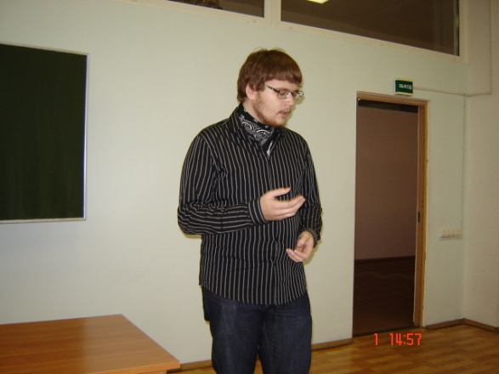
Конкурс художественного чтения на иностранных языках тоже вызывает большой интерес. В нынешнем конкурсе (2012 г.) приняли участие 19 учащихся 5 - 11 классов с чтением стихов на английском и немецком языках. С удовольствием ребята слушали выступления студентов, читавших стихи как на английском и немецком языках, так и на французском, испанском, татарском, украинском. Для школьников такие выступления имеют особое значение не только потому, что демонстрируется их иноязычная речь и актерские способности, но и потому, что ими приобретается навык публичного выступления.
Со временем стало очевидно, что среди школьников и студентов есть те, кто пишут стихи. Ребятам необходимо общаться, выслушивать суждения друг друга, делиться собственными размышлениями. Появилась потребность в каком-то общем прослушивании и обсуждении.
В ноябре 2010 состоялся поэтический конкурс, в нем приняли участие 12 студентов отделений «Иностранный язык» и «Русский язык и литература»: Ирина Клецбах, Дарья Сергеева, Дмитрий Шерстобоев, Константин Анохин, Кристина Петина, Полина Язвенко, Наталья Танеева, Евгения Солнцева, Петр Ермаков, Валентина Новикова, Елена Носова, Михаил Некрасов. Начинающие поэты представили компетентному жюри под председательством Ирины Александровны Лапиной, поэта, члена Союза писателей России, 77 стихотворений. Несколько участников конкурса (И. Клецбах, П. Язвенко, Е. Носова, М. Некрасов) встретились в декабре 2010 г. с поэтами И. А. Лапиной и С. Г. Дубровской в рамках поэтической мастерской в Старой Ладоге. Стихотворения победителей были напечатаны в газете «Волховские огни», размещены на сайте филиала. Ирина Клецбах выступила со своими стихами на Волховском радио, М. Некрасов, В. Новикова, П. Ермаков в качестве гостей прочитали свои стихотворения на поэтическом конкурсе школьников Волховского района «Как слово наше отзовется» (март 2011).
Главным событием весны 2011 года в Литературном клубе стал поэтический конкурс-фестиваль «Волховская весна». В заочной форме в нем приняли участие 12 человек (9 студентов, 2 школьника и 1 учитель школы), представив 34 стихотворения. Лучшими стихотворениями признаны: номинация «Край любимый» - Новикова В. «Левокумье» (РЯ, 2 к.), номинация «Любимый город» - Танеева Н. «Старый Кенигсберг» (ИЯ, 3 к.); номинация «Морфология города» - Меркулова Е. «Опустевшие улицы» (МО, 1); номинация «В любви – открытие себя» - Курочкина А. «Не уходи» (Новоладожская школа № 2); номинация «Философия любви» - Некрасов М. «Кровь на руках» (ФО, 1 к.); номинация «Метаморфозы любви» - Клецбах И. «Разгорался огонь» (РЯ, 4 к.); номинация «Вся жизнь – история любви» - Некрасов М. «Пока ты спишь» (ФО, 1 к.).
В очной форме приняли участие 14 человек (8 студентов, 3 школьника и 1 учитель), представив более 40 стихотворений. Призы фестиваля: приз Администрации Волховского филиала: Петина К. (ИЯ, 4 к) – за искренность чувств в поэзии; Язвенко П. (ИЯ,4 к) – за полифонизм в лирике; приз Волховского филиала – Макарова Н. Ю., учитель музыки (Новоладожская школа № 2); приз Литературной гостиной – Новикова В. (РЯ, 2 к); приз Литературного клуба - Курочкина А. (Новоладожская школа № 2); приз кафедры иностранных языков - Некрасов М. (ФО, 1 к.); приз зрительских симпатий - Меркулова Е. (МО, 1); Клецбах И. (РЯ, 4 к.); Некрасов М. (ФО, 1 к.)
В марте 2013 состоялся III конкурс - фестиваль "Волховская весна", в заочной форме приняли участие 10 начинающих поэтов (представлено 45 стихотворений), в очной форме - 8 человек (было прочитано более 30 стихотворений). Школьники пока мало участвуют в поэтических конкурсах, организуемых кафедрой филологического образования (2011 - 2 участника, 2012 - 5, 2013 - 5), хотя потенциал в районе есть. Ежегодные муниципальные конкурсы поэтического чтения среди школьников (организатор ДДЮТ Волховского района) собирают более 40 участников.
Организация конкурсов чтения раскрывает творческую одаренность, формирует навыки публичного индивидуального и коллективного выступления, воспитывает любовь к отечественной и зарубежной литературе, способствует взаимодействию школьников и студентов.
Губанова В.П.
Ванжина Е.С.
Командная игра по английскому языку для школьников

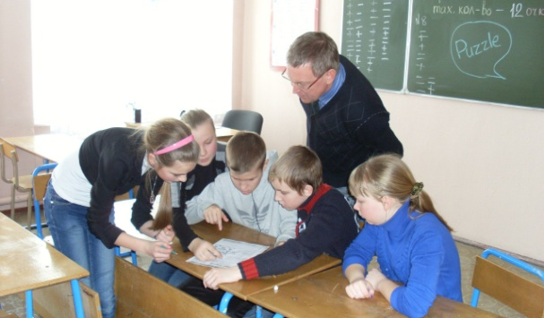
Одним из мероприятий, которое проводится кафедрой филологического образования в рамках программы работы с одарёнными детьми, является игра по английскому языку “FORD BOYARD”. Участниками игры являются команды школьников 6 классов образовательных учреждений г. Волхова и Волховского района.
Каждая команда в соответствии с порядковым номером, определяемым жребием, последовательно выполняет задания на станциях (5-6 станций), набирая очки. Выполнение заданий ограничивается по времени. Побеждает команда, набравшая наибольшее количество очков. Эта игра, как правило, проводится в здании средней школы, где под станции оборудуются аудитории. Игру разрабатывают и проводят студенты 4 курса специальности «Иностранный язык» во время педагогической практики.
Цель данной игры - развивать интерес к внеурочной творческой деятельности, а именно, развивать у детей коммуникативные навыки, инициативу и творческий подход к решению задач, умение применить знания иностранного языка.
В процессе игровой деятельности на иностранном языке школьники получают возможность:
- использовать речь для планирования и регуляции своей деятельности;
- использовать речевые средства для эффективного решения разнообразных коммуникативных задач;
- организовывать собственную деятельность и сотрудничать с партнерами;
- оказывать в сотрудничестве необходимую взаимопомощь;
Итогом игры является пробуждение живого интереса и уважения к языку, который изучают школьники.
Порядок проведения игры
Игра проводится в 3 этапа:
- начальный (ознакомительный) - учащихся знакомят с правилами проведения игры, с предлагаемыми видами игровой деятельности;
- основной (выполнение заданий) – задания включают аспекты страноведческого характера по предмету, задания на проверку логического мышления; знания лексики и грамматики; …
- заключительный (подведение итогов) - подводятся итоги игровой деятельности, представляются результаты участия школьников по каждому из видов игровой деятельности, награждаются победители.
При составлении заданий должны учитываться возрастные и психологические особенности учащихся, скорректирован объем и насыщенность предоставляемой информации. В качестве примера приведём несколько станций – заданий.

1 станция “Tic-tac-tense”

carefully usually occasionally

seldom dangerously generally

rarely quietly often

Команда играет против ведущего на станции. Игроки выбирают ячейку в таблице и используют стоящие в ней наречия в своем предложении, например:
I seldom miss my lessons.
Если предложение составлено правильно, игроки заполняют ячейку, если нет – ячейка остается свободной. В конечном итоге должны быть заполнены три ячейки по горизонтали, вертикали или диагонали. Если это сделано, то команда победила.
За каждое правильное предложение – 1 балл, если команда побеждает ведущего, то добавляется 5 баллов.

2 станция “Guess the melody”

Предложены 4 мелодии, дети должны отгадать название английской песни либо спеть ее. Песни подобраны с учетом изучения их в школах.
Мелодии:
- Jingle Bells
- Happy Birthday
- My Bonny lies over the ocean
- Гимн Великобритании
- Last Christmas
За каждую угаданную песню – 1 балл.

3 станция “Puzzle”
Команде дается 7 минут для выполнения задания. Выдается таблица, команда составляет слова. За каждое слово команда получает 0,5 баллов.

li | bi | ea | so | ye
at | yi | ow | ll | ki
ti | kn | ng | fe | bi
op | ck | st | ro | me
ca | in | si | ar | lo
Получаются слова:
Liar, strong, yellow, rock, know, fellow, stop, star, yell, sill, feat, fear…

4 станция “Letter Getter”

B L A C K
Colours |  |  |  | crimson
Animals
Foods
Countries | Burma
Furniture
Команде предлагается по таблице найти слова из предложенных категорий, начинающиеся с предложенных букв. Каждое правильно подобранное слово- 0,5 балла.

5 станция “Characters”
Команде предлагается ответить на вопросы. Тематика: герои историй, сказок, фильмов, мультфильмов. Каждый правильный ответ – 1 балл.

- Which character was trying to run away from the angry wolf? (Red hood)
- Who robed rich people and gave money to the poor ones? (Robin Gud)
- In which cartoon did the big green creature and his donkey save the princess? (Shrek)
- What is the name of cars which try to save the planet from invaders, named as Desepticons? (Autobots)
- Who made the most number of feats in Ancient Greece? (Gerakl)
- Who are the most famous savers in the world? They try to stop the cat Fatpoose? (Chip and Dail)

6 станция “Crocodile”
Команда выбирает представителя, которому выдается слово, которое он должен представить жестами, без слов, таким образом, чтобы команда догадалась. Тема нижеприведенной лексики ‘Professions”. За каждое угаданное слово – 1 балл.
Слова:
- a doctor
- a photographer
- a dentist
- a nurse
- a street cleaner
- a teacher
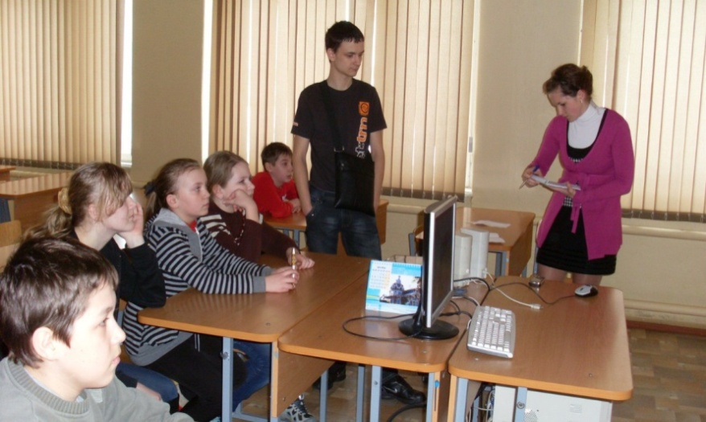
Каждый год разрабатываются новые задания. Это мероприятие стало популярным среди школьников среднего звена, нравится оно и педагогам, которые могут проиграть или обсудить эти задания с другими школьниками. Студенты – разработчики игры – приобретают необходимые навыки внеклассной работы в школе и могут реализовать свои творческие способности.
Отзывы студентов об олимпиаде

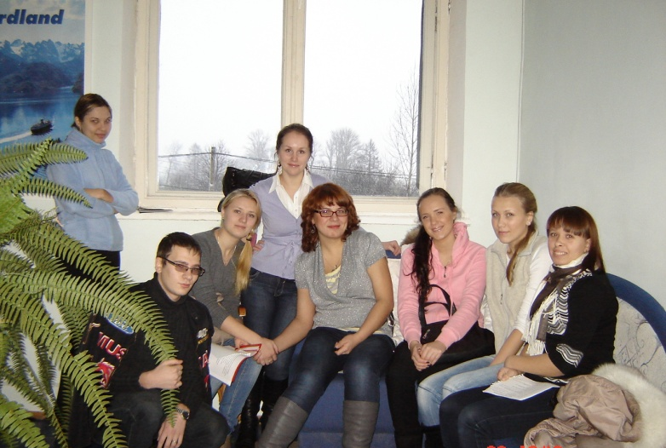
- Первое моё знакомство с филиалом состоялось, когда я был в 9-ом классе. В конце декабря, школьная учительница английского предложила вместо последних двух уроков съездить в университет, принять участие в праздновании Рождества. В тот день мне понравилось абсолютно всё - веселые интересные люди и теплая, почти домашняя атмосфера. Особенно удивило то, как студенты с легкостью говорили на английском языке. Тогда для меня это было чем-то трудновообразимым. Именно тогда во мне начали зарождаться мысли "а не пойти ли мне сюда учиться". Год спустя нас пригласили принять участие в олимпиаде по английскому языку. Олимпиада была не такой сложной, как могло показаться, однако, поразило то, что курировали её не только преподаватели, но и студенты, которые пытались помочь, чем могли.
В итоге я все же поступил в филиал. Уже с первых недель учебы нам постоянно предлагали участвовать в различных мероприятиях, таких как празднование Хэллоуина и Рождества, Неделя английского языка, литературные чтения и т.д. С тех самых пор в университете постоянно проводится что-то интересное (Максим Белоусов, 2 курс).
- Когда я училась в 11 классе, моя по английского языка предложила мне принять участие в олимпиаде по английскому языку, которая проводилась в Волховском филиале РГПУ им Герцена. Я, не задумываясь, сразу же согласилась, ведь я, во-первых, любила английский язык и мне было интересно проверить свой уровень, а во-вторых, я была выпускницей средней школы и дальнейшее свое обучение хотела продолжить в ВУЗе. Благодаря этой олимпиаде, я открыла для себя РГПУ им Герцена в Волхове.
На олимпиаде я столкнулась с различными заданиями. Хотелось бы отметить задание, в котором проверялись знания по зарубежной литературе. Я с ним справилась не очень успешно, что подвигло меня на прочтение произведений британских авторов (Козловская Анастасия, 2 курс).
- Мы приняли участие в олимпиаде, проводимую Волховским филиалом РГПУ им. А. И. Герцена в рамках «Недели Иностранных Языков», когда учились в 10 классе. Мы видели в этом несколько положительных сторон. Во-первых, эта олимпиада дает хорошую практику английского языка и новые знания, полезные для общего развития и сдачи Единого государственного экзамена. Во-вторых, олимпиада дает привилегии при поступлении в данный вуз, то есть при получении грамоты победителя или призера увеличиваются шансы в конкуренции на места обучения.
Олимпиада состояла из двух туров: письменного и устного. В первом туре мы писали тесты, отвечали на разные вопросы и решали кроссворды. Больше всего нам понравились в этом туре вопросы, связанные со знаниями, полученными вне школы, которые мы приобрели при дополнительном изучении языка. Так, например, тест включал вопрос об известных английских писателях и их произведениях. После того, как мы узнали, что правильно ответили на эти вопросы, мы решили больше читать книги английских классиков. Второй тур включал говорение среди победителей прошлого тура и студентов 1 курса факультета «Иностранных языков». Мы получили большой опыт, так как научились спокойно, бегло говорить на английском языке, выражать свои мысли и быть коммуникабельными людьми.
Мы были очень рады, когда узнали, что стали победителями олимпиады. Нам вручили грамоты и интересные книги на английском языке.
Эта олимпиада помогла нам определиться в выборе вуза, в котором можно было бы в дальнейшем учиться (Дерябины Ольга и Анна, 1 курс).

Межшкольный факультатив

Л.Н. Дешеулина, Н.Л. Костарева

Межшкольный факультатив как форма социального партнерства вуза и муниципальной образовательной системы в реализации
программы «Одаренные дети» в регионе

В ежегодном послании Федеральному собранию (30.11.2010) президент РФ Д. А. Медведев особое внимание уделил вопросам создания и формирования «общенациональной системы поиска и поддержки талантливых детей».
В соответствии с программой опытно-экспериментальной социальной работы по внедрению регионального эксперимента, направленного на поддержку и психолого-педагогическое сопровождение одаренных детей, и позиционирования «Дворца детско-юношеского творчества» как ресурсного центра по организационно-методическому сопровождению одаренных детей в муниципальной образовательной системе Волховский филиал РГПУ им. А. И. Герцена выступил в качестве социального партнера ДД(Ю)Т Волховского района в реализации данной программы.
Сотрудничество осуществляется в трех направлениях: создание нормативной базы; организация мероприятий по выявлению академически интеллектуально одаренных детей в области иностранных языков и словесности; организация мероприятий по выявлению творчески (поэтически) одаренности детей. Система работы во втором и третьем направлении складывается на кафедре русского языка и литературы – прежде всего, в рамках поэтических конкурсов и конкурсов художественного чтения. Работа эта началась еще в прошлом учебном году (2009-2010), в рамках межшкольного факультатива «Любители Словесности» (руководители – преподаватели Волховского филиала РГПУ им. А. И. Герцена Дешеулина Л. Н., Костарева Н. Л.).
В основе организации учебного процесса на межшкольном факультативе – система лекционно-семинарских занятий. Школьники имеют возможность приблизиться к пониманию специфики обучения в вузе. Учебный процесс, организованный таким образом, позволяет переложить часть ответственности за получение знаний на плечи слушателей факультатива, т.е. демократизирует образовательную ситуацию.
Среди целей и задач факультатива наиболее значимыми являются: углубление фундаментальных и прикладных знаний школьников о тексте; совершенствование навыков конструирования связного текста; закрепление и углубление знаний норм русского литературного языка; обеспечение практического применения лингвистических знаний в речевой деятельности; повышение общего уровня культуры учащихся.
Для проверки знаний и умений в процессе обучения используется накопительно-бонусный подход.
Итоговый контроль включает 2 этапа:
1) выразительное чтение (или чтение наизусть), публичное выступление на предложенную тему;
2) коллоквиум (сочинение в жанре эссе и устный ответ).
Требования к уровню знаний и умений учащихся, необходимому для успешного изучения факультатива предполагают чтение текстов программных произведений по литературе, системное представление о нормах русского литературного языка, жанрах и стилях, типах речи.
В 2011 занятия факультатива проводились по следующим темам:
- Язык и литература в жизни человека. Письменная и устная речь. Качества речи Основные требования к речи. Нормы русского литературного языка. Лексические, фразеологические, орфоэпические, грамматические нормы.
- Особенности письменной речи. Жанр речи. Типы речи. Стиль. Стилистические средства. Практикум. Анализ текстов разных жанров и стилей.
- Практикум письменной речи. Диктант – знакомство. Практикум по орфографии и пунктуации. Упражнения на разные типы орфограмм. Слитное, дефисное, раздельное написание частей речи. Знаки препинания и их функции. Понятие о пунктограмме. Занятие – зачет: диктант с комплексным заданием.
- Практикум устной речи. Выразительное чтение. Басня. Лирика. Проза. Практикум. Занятие – зачет по литературным произведениям, включенным в программу 9-11 (выразительное чтение). Участие в конкурсе чтецов.
- Поэтическая мастерская. Художественный мир поэтов Серебряного века. Индивидуальный стиль. Практикум. Стилизация. Вечные образы в литературе. Миф об Орфее и Эвридике в русской поэзии 20в. Миф о Психее в русской поэзии 20в. Образ Музы в поэзии А. Ахматовой. Работа с художественно-языковыми средствами. Систематизация литературоведческих терминов и понятий. Работа со словарями литературоведческих терминов.
- Публичное выступление. Подготовка к публичному выступлению с использованием сведений по риторике, стилистике, культуре речи, выразительному чтению. Предлагаемые темы:
а) «Античные образы в русской литературе ХХ века»
б) «Мой любимый поэт»
Занятие – зачет: публичное выступление на предложенные темы. Возможное участие в научно - практической конференции школьников.
В марте 2011 в рамках социального партнерства в реализации программы «Одаренные дети» в Волховском филиале РГПУ им. А. И. Герцена состоялась первая научно-практическая конференция школьников Волховского района «ШКОЛА – НАУКА – ВУЗ». Работу секции «Социально-гуманитарные науки» возглавили Л. Н. Дешеулина (к. ф. н, доцент) и С. Г. Филиппова (к. ф. н, доцент). На заседании секции выступили 4 участника, среди них 2 – члены межшкольного факультатива «Любители словесности»: Юлия Аленевская «Миф об Орфее и Эвридике в поэзии В.Брюсова» (СОШ № 6, научный руководитель Н. Л.Костарева) и Валентина Макарченко «Особенности стихотворений А. С. Пушкина, посвященные И. И. Пущину» (СОШ №6, научный руководитель Н. Л. Костарева), получившие дипломы I и II степени. Ю. Аленевская (диплом I степени) также стала участницей студенческой научно-практической конференции «СТУДЕНТ – ИССЛЕДОВАТЕЛЬ – УЧИТЕЛЬ», организованной в Волховском филиале в апреле 2011 г.
Очевидно, что работа по выявлению и сопровождению одаренных детей реализуется профессорско-преподавательским составом Волховского филиала в рамках обозначенного социального партнерства в различных направлениях. Межшкольный факультатив является, на наш взгляд, одной из перспективных форм сотрудничества вуза и школы, осуществляющей процесс социальной интеграции Учащиеся - Студенты – Преподаватели, а также основой для формирования централизованной базы данных одаренных учащихся региона.

Л.Н. Дешеулина, Н.Л. Костарева

Программа межшкольного факультатива
«Любители русской словесности»

Организация учебного процесса.
В основе организации учебного процесса – система лекционно-семинарских занятий; школьники имеют возможность приблизиться к пониманию специфики обучения в вузе. Учебный процесс, организованный таким образом, позволяет переложить часть ответственности за присвоение и добывание знаний на плечи слушателей факультатива, т.е. демократизирует образовательную ситуацию.

Цели и задачи факультатива.
- углубление фундаментальных и прикладных знаний школьников о тексте;
- совершенствование навыков конструирования связного текста;
- закрепление и углубление знаний норм русского литературного языка;
- обеспечение практического применения лингвистических знаний в речевой деятельности;
- исследование античных традиций в творчестве отдельных поэтов (жанр, тематика, сюжет, образцы, идеи) и индивидуально-авторское их истолкование.
Текущий контроль знаний.
Для проверки знаний и умений в процессе обучения используется накопительно-бонусный подход: опорные конспекты по блокам, промежуточные занятия – зачеты, сочинения, упражнения на знание норм литературного языка, терминологические диктанты, диктант – знакомство и зачетный диктант с комплексным заданием, картотека индивидуальных читательских и правописательных пробелов; выразительное чтение поэтических текстов, участие в конкурсах чтецов и публичных выступлениях с реферативными сообщениями.
Итоговый контроль включает 2 этапа:
1) выразительное чтение (или чтение наизусть), публичное выступление на предложенную тему;
2) коллоквиум (сочинение в жанре эссе и устный ответ).
Требования к уровню знаний и умений учащихся, необходимому для успешного изучения факультатива:
Учащиеся должны прочитать тексты программных произведений по литературе, иметь системное представление о нормах русского литературного языка, жанрах и стилях, типах речи.

Тематическое планирование

№ | Тема | Часы | Преподаватель
1. | Введение. Язык и литература в жизни человека. Письменная и устная речь. Качества речи. Основные требования к речи. Нормы русского литературного языка.  Лексические, фразеологические, орфоэпические, грамматические нормы. | 14 | Дешеулина Л. Н.
2. | Особенности письменной речи.  Жанр речи. Типы речи.  Стиль. Стилистические средства.  Практикум. Анализ текстов разных жанров и стилей. | 10 | Дешеулина Л. Н
3. | Практикум письменной речи:  Диктант – знакомство.  Практикум по орфографии и пунктуации.  Упражнения на разные типы орфограмм.  Слитное, дефисное, раздельное написание частей речи.  Знаки препинания и их функции. Понятие о пунктограмме.  Занятие – зачет: диктант с комплексным заданием. | 15 | Дешеулина Л. Н
4. | Практикум устной речи:  Выразительное чтение.  Басня. Лирика. Проза.  Практикум.  Занятие – зачет по литературным произведениям, включенным в программу 9- 11 (выразительное чтение).  Участие в конкурсе чтецов. | 10 | Костарева Н.Л.
5. | Поэтическая мастерская:  Художественный мир поэтов Серебряного века.  Индивидуальный стиль.  Практикум.  Стилизация.  Вечные образы в литературе.  Миф об Орфее и Эвридике в русской поэзии 20в.  Миф о Психее в русской поэзии 20в.  Образ Музы в поэзии А. Ахматовой.  Работа с художественно-языковыми средствами.  Систематизация литературоведческих терминов и понятий.  Работа со словарями литературоведческих терминов. | 16 | Костарева Н.Л.
6. | Публичное выступление:  Подготовка к публичному выступлению с использованием сведений по риторике, стилистике, культуре речи, выразительному чтению  Темы:  а) «Античные образы в русской литературе ХХ века»  б) «Мой любимый поэт»  Занятие – зачет: публичное выступление на предложенные темы.  Участие в научно - практической конференции школьников. | 15 | Костарева Н.Л.
7. | ЕГЭ по русскому языку и литературе.  Практикум по выполнению типовых текстовых заданий. | 6  6 | Дешеулина Л. Н Костарева Н.Л.
8. | Итоговый коллоквиум (сочинение и устный ответ) | 4  2 | Дешеулина Л. Н Костарева Н.Л.
9. | Проверка сочинений | 2 | Дешеулина Л. Н.
 | Всего | 100

Яшкова Т.Г.
Программа межшкольного факультативного курса английского языка
«LET’S SPEAK GOOD ENGLISH»

Пояснительная записка. Программа данного факультативного курса рассчитана на два года обучения (90 часов в год) и складывается из двух ступеней, каждая из которых может являться самостоятельным курсом. Первая ступень «Intermediate Level» предназначена для учащихся 9-10 классов общеобразовательных учреждений, вторая «Upper-Intermediate Level» - для учащихся 11 классов.
Программа предусматривает комплексное обучение всем видам речевой деятельности (говорению, аудированию, чтению вслух и про себя, письму) c упором на развитие разговорных навыков и практического владения английским языком. Курс направлен на углубление школьных знаний английского языка, расширение словарного запаса в рамках различных коммуникативных ситуаций, тренировку и совершенствование грамматических и аудитивных навыков, развитие умений работы с аутентичными текстами.
Занятия проводятся еженедельно в режиме 1 занятие в неделю продолжительностью 3 академических часа.
Цель программы:
Целью курса является формирование коммуникативной компетенции школьников и обучение практическому владению англоязычной речью на бытовые и научно-популярные темы для активного применения английского языка в повседневном общении.
Задачи программы:
1. Расширение и углубление знаний по английскому языку по программному материалу школьного курса;
2. Совершенствование лексических, грамматических и аудитивных навыков.
3. Развитие активного применения навыков устной монологической и диалогической речи.
4. Формирование умения восприятия англоязычной звучащей речи на слух.
5. Совершенствование навыков чтения вслух и про себя на базовом и продвинутом уровне.
6. Формирование у учащихся умения вежливо и доброжелательно общаться друг с другом, внимательно слушать собеседника, корректно реагировать на предложенную коммуникативную ситуацию.
7. Развитие познавательной и творческой активности учащихся.
8. Развитие мотивации к дальнейшему овладению иностранным языком.
9. Подготовка учащихся к продолжению образования в вузе.
Требования к знаниям и умениям:
В результате изучения курса учащиеся должны уметь понимать английскую речь на слух в пределах отобранных коммуникативных тем; высказаться в форме монолога и поддерживать беседу по заданной теме; переводить с русского языка на английский тексты, используя изученный лексико-грамматический материал; понимать содержание аутентичного текста с извлечением полной информации.
Тематический план 1 года обучения. I ступень (9 класс) «Intermediate Level».
Тема занятий. | Кол-во часов
1. Introduce yourself. | 4
2.People around the world. | 6
3.Problems of the Youth. | 6
4. Festivals and Celebrations. | 6
5. Daily Routine. | 4
6. Leisure Time and Vacation. | 6
7. Food. | 6
8. Shopping. | 10
9. Health and Medicine. | 10
10. Disasters and Accidents. | 10
11. Modern Technology. | 10
12. Landmarks of London. | 12
Итого: | 90

Содержание программы.
№ | Темы занятий | Лексический и грамматический материал. | Учебные пособия
1. | Introduce yourself. | Лексика: My biography. My family.  Грамматика: Revision of the Tenses. Present Continuous of Statal Verbs. | 1. С.И. Блинова и др. Практика английского языка. Сборник упражнений по грамматике.  2.Л.П. Христорождествен -  ская.Basic English in Practice. T. 1  3. Enterprise 2. Elementary. V. Evans,J. Dooley.  4. Click on 3. Pre-Intermediate. Virginia Evans, Jenny Dooley
2. | People around the World. | Лексика: Appearance and Character. Jobs. Different countries.  Грамматика: Passive Voice. Have something done. | 1.Л.П.Христорождественская. Basic English in Practice. T. 1.  2. Enterprise 2.Elementary.  V. Evans,J. Dooley.  3. English Grammar in Use. R.Murphy.  4. Click on 3. Pre-Intermediate. Virginia Evans, Jenny Dooley
3. | Problems of the Youth. | Лексика: Lifestyle. Interests. Feelings. Subcultures.  Грамматика: Modal Verbs Can, Be able to.  May, Be allowed to. Must, to have to, to be to. | 1.С.И. Блинова и др. Практика английского языка. Сборник упражнений по грамматике.  2.English Grammar in Use. R.Murphy.
4. | Festivals and Celebrations. | Лексика: Festivals. Preparations. Clothes. Emotions.  Грамматика: Sequence of Tenses. Reported Speech. | 1.С.И. Блинова и др. Практика английского языка. Сборник упражнений по грамматике.  2.Enterprise 2. Elementary. V. Evans,J. Dooley.  4. Click on 3. Pre-Intermediate. Virginia Evans, Jenny Dooley
5. | Daily Routine. | Лексика: Working days. Duties.Activities. Time.  Грамматика: Be/ Get used to smth. Too/Either. So do I. Neither do I. | 1.Е.М. Базанова, И.В. Фельснер. Английский язык.  2.Enterprise 2. Elementary. V. Evans,J. Dooley.  3.English Grammar in Use. R.Murphy.  4. Click on 3. Pre-Intermediate. Virginia Evans, Jenny Dooley
6. | Leisure Time and Vacation. | Лексика: Weather. Holiday Resorts. Travelling.  Грамматика: Possessive case of the Noun. The Article. Articles with Geographical names. | 1.Enterprise 2. Elementary. V. Evans,J. Dooley.  2.English Grammar in Use. R.Murphy.  3. Click on 3. Pre-Intermediate. Virginia Evans, Jenny Dooley
7. | Food. | Лексика: Types of Food. Restaurants. Kitchen Equipment.  Грамматика: Countable/Uncountable Nouns. Collective Nouns. A/An/Some/Any. Many/Much. Little/A little. Few/A few. | 1.Л.П.Христорождественская. Basic English in Practice.T.1.  2. Enterprise 2. Elementary. V. Evans,J. Dooley.  3. English Grammar in Use. R.Murphy.  4. Click on 3. Pre-Intermediate. Virginia Evans, Jenny Dooley
8. | Shopping. | Лексика: Shops and Purchases. Clothes. Fashion. Consumer Goods.  Грамматика: Adjectives. So/Such. Enough/ too/very. Degrees of comparison. As…as/than. Order of Adjectives in the sentence. Link verbs + Adjectives. | 1.English Grammar in Use. R.Murphy.  2.Enterprise 2. Elementary. V. Evans,J. Dooley.  4. Click on 3. Pre-Intermediate. Virginia Evans, Jenny Dooley
9. | Health and Medicine. | Лексика: Body. Health. Diseases.  Грамматика: Real and Unreal Conditionals. Conditionals without if. | 1.С.И. Блинова и др. Практика английского языка. Сборник упражнений по грамматике.  2.Enterprise 2. Elementary. V. Evans,J. Dooley.  3. Click on 3. Pre-Intermediate. Virginia Evans, Jenny Dooley
10. | Disasters and Accidents. | Лексика: Accidents. Disasters. Safety Rules.  Грамматика: Subjunctive II after wish and fear. | 1.С.И. Блинова и др. Практика английского языка. Сборник упражнений по грамматике.  2.Enterprise 2. Elementary. V. Evans,J. Dooley.
11. | Modern Technology. | Лексика: Computer and Internet. Web sites.  Грамматика: The Gerund. Active/Passive, Indefinite/Perfect forms. | 1.С.И. Блинова и др. Практика английского языка. Сборник упражнений по грамматике.  2.Enterprise 2. Elementary. V. Evans,J. Dooley.  3. Click on 3. Pre-Intermediate. Virginia Evans, Jenny Dooley
12. | Landmarks of London. | Лексика: History of London. Places to visit.  Грамматика: Prepositions of Time and Position. Phrasal Verbs. | 1.М.А.Гацкевич. Лондон. 2.R.Murphy. English Grammar in Use.  3. Click on 3. Pre-Intermediate. Virginia Evans, Jenny Dooley

Учебно-методическая литература.
- Е.М. Базанова, И.В. Фельснер. Английский язык: Для школьников старших классов и поступающих в вузы: Учеб. Пособие.- 2-е изд., испр. – М., 2001.
- С.И. Блинова, Е. П. Чарекова, Г. С. Чернышева, Е. И. Синицкая. Практика английского языка. Сборник упражнений по грамматике. Спб., 2003.
- М.А.Гацкевич. Лондон. Темы. Упражнения. Диалоги. СПб., 2007.+ CD (аудиозаписи).
- Л.П Христорождественская. Английский язык. Практический курс. Basic English in Practice. В 2 ч.Ч. 1. Минск, 1999.
- Click on 3. Student's Book. Pre-Intermediate. Virginia Evans, Jenny Dooley. Express Publishing, 2008.+ CD (аудиозаписи).
- Enterprise 2. Student's Book. Elementary. Virginia Evans, Jenny Dooley. Express Publishing, 2002.+ CD (аудиозаписи).
- English Grammar in Use. Raymond Murphy. Cambridge University Press, 2005.
- Grammarway 2. Pre-Intermediate. Virginia Evans, Jenny Dooley. Express Publishing. 2010.

Тематический план 2 года обучения. II ступень (10 класс) «Upper-Intermediate Level».
Тема занятий. | Кол-во часов
1. Introduce yourself. | 2
2.Famous People. | 8
3. Generation Gap. | 6
4. Travelling. | 8
5. Sports and Hobbies | 6
6. System of Social Welfare. | 6
7. Entertainment. | 6
8. Mass Media | 6
9. Our Planet. | 8
10. Life in the Future. | 6
11. Choice of Profession. | 6
Итого: | 68

Содержание программы.
Темы занятий | Лексический и грамматический материал | Учебные пособия
1.Introduce yourself. | Лексика: My biography. My family.  Грамматика: Revision of the Tenses. Used to +Infinitive. Would+Infinitive. | 1.С.И. Блинова и др. Практика английского языка. Сборник упражнений по грамматике.  2.Л.П. Христорождественская. Basic English in Practice. T. 2.  3.Grammarway 3. Intermediate. Virginia Evans, Jenny Dooley
2.Famous People. | Лексика: Appearance and Character. Clothes. Jobs.  Грамматика: Order of objects. Order of the adverbs. | 1. Л.П.Христорождественская. Basic English in Practice. T. 1.  2. Enterprise 3. Pre-Intermediate. V. Evans, J. Dooley.  3. English Grammar in Use. R.Murphy.
3. Generation Gap. | Лексика: Ages and Stages. Behaviour. Emotions.  Грамматика: Modal Verbs Will, would, shall. Should, Ought to. Dare, need. | 1. Е.М. Базанова, И.В. Фельснер. Английский язык.  2.С.И. Блинова и др. Практика английского языка. Сборник упражнений по грамматике.  3. English Grammar in Use. R.Murphy.  4. Language to go. Upper Intermediate. A.Clare, JJ Wilson.  5.Grammarway 3. Intermediate. Virginia Evans, Jenny Dooley
4. Travelling. | Лексика: Transport. Landmarks. Travel Agency. At the airport. At the Hotel. Emotions.  Грамматика: Relative Clauses with Who/That/Which/  Whose/Who. | 1. Л.П.Христорождественская. Basic English in Practice. T. 2.  2. Enterprise 3. Pre-Intermediate. V. Evans,J. Dooley.  3. English Grammar in Use. R.Murphy.  4.Language to go. Upper Intermediate. A.Clare, JJ Wilson.  4.Grammarway 3. Intermediate. Virginia Evans, Jenny Dooley
5. Sports and Hobbies | Лексика: Types of sports. Games. Sports equipment.  Грамматика: Pronouns. One. Each/Every. Other. Each other. One Another. | 1.Е.М.Базанова, И.В.Фельснер.Английский язык.  2. С.И. Блинова и др. Практика английского языка. Сборник упражнений по грамматике.  3.Enterprise 3. Pre-Intermediate. V. Evans,J. Dooley.  4.Grammarway 3. Intermediate. Virginia Evans, Jenny Dooley
6.System of Social Welfare. | Лексика: Social Classes. Social Problems. Allowances and Benefits.  Грамматика: The Substantivized Nouns. All/all of, No/None of, Most/Most of. Both/Neither/Either. | 1.English Grammar in Use. R.Murphy.  2.Language to go. Upper Intermediate. A.Clare, JJ Wilson.  3.Grammarway 3. Intermediate. Virginia Evans, Jenny Dooley
7.Entertainment. | Лексика: Places of Entertainment. Cinema and Theatre. Types of Films.  Грамматика: The Infinitive. Subjective with the Infinitive. Objective with the Infinitive. | 1.С.И. Блинова и др. Практика английского языка. Сборник упражнений по грамматике.  2.Л.П. Христорождественская. Basic English in Practice. T. 2.  3.Language to go. Upper Intermediate. A.Clare, JJ Wilson.  4.Grammarway 3. Intermediate. Virginia Evans, Jenny Dooley
8.Mass Media | Лексика: Television. Types of TV Programmes. Newspapers. Internet.  Грамматика: The Subjunctive Mood. Mixed Conditionals. | 1.С.И. Блинова и др. Практика английского языка. Сборник упражнений по грамматике. 2.Enterprise 3. Pre-Intermediate. V. Evans,J. Dooley.  3.Language to go. Upper Intermediate. A.Clare, JJ Wilson.  4. Grammarway 3. Intermediate. Virginia Evans, Jenny Dooley
9. Our Planet. | Лексика:  Environment. Pollution. Endangered species.  Грамматика: The Subjunctive Mood. Attributive Clauses. It’s time… | 1.С.И. Блинова и др. Практика английского языка. Сборник упражнений по грамматике.  2.Enterprise 3. Pre-Intermediate. V. Evans,J. Dooley.  3.Click on 3. Pre-Intermediate. Virginia Evans, Jenny Dooley
10. Life in the Future. | Лексика: Transport. Technology. Buildings. Space.  Грамматика: The Subjunctive Mood. Clauses of concession. Whatever may… | 1.С.И. Блинова и др. Практика английского языка. Сборник упражнений по грамматике.  Enterprise 3.  2. Enterprise 3. Pre-Intermediate. V. Evans,J. Dooley.  3.Language to go. Upper Intermediate. A.Clare, JJ Wilson.
11. Choice of Profession. | Лексика: Professions. People. Job Interview. CV.  Грамматика:  Gerund vs. Participle I. Participle II. Idioms. | 1.С.И. Блинова и др. Практика английского языка. Сборник упражнений по грамматике.  2.Enterprise 3. Pre-Intermediate. V. Evans,J. Dooley.  3.Language to go. Upper Intermediate. A.Clare, JJ Wilson.

Учебно-методическая литература.
1.Е.М. Базанова, И.В. Фельснер. Английский язык: Для школьников старших классов и поступающих в вузы: Учеб. Пособие.- 2-е изд., испр. – М., 2001.
2.С.И. Блинова, Е. П. Чарекова, Г. С. Чернышева, Е. И. Синицкая. Практика английского языка. Сборник упражнений по грамматике. Спб.,2003.
3.Л.П. Христорождественская. Английский язык. Практический курс. Basic English in Practice. В 2 ч.Ч. 2. Минск, 1999.
4.Enterprise 3. Student's Book. Pre-Intermediate. Virginia Evans, Jenny Dooley. Express Publishing, 2000. + CD (аудиозаписи).
5.English Grammar in Use. Raymond Murphy. Cambridge University Press? 2005.
6.Grammarway 3. Intermediate. Virginia Evans, Jenny Dooley. Express Publishing. 2009.
7.Language to go. Student's Book. Upper Intermediate. Antonia Clare, JJ Wilson, Simon Greenall. Longman. 2007. + CD (аудиозаписи).

Научно-практическая конференция

Н.Л. Костарева

Научно-практическая конференция школьников
«Школа – Наука – ВУЗ» на базе Волховского филиала
РГПУ им. А.И. Герцена
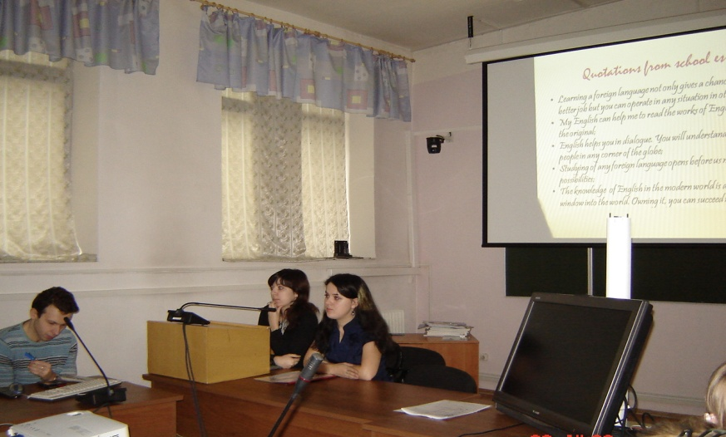
Научно-практическая конференция школьников в работе с интеллектуально одаренной молодежью является одной из важных форм, позволяющей развивать у школьников интерес к современным научным открытиям и исследованиям, актуальным проблемам изучения истории, культуры, экономики, экологии своего региона; популяризировать лучшие достижений учащихся; способствовать обмену опытом по организации научно-исследовательской деятельности в учебных заведениях. Участники и организаторы научно-практических конференций школьников Волховского района эти задачи стараются решить, что, в свою очередь, должно привлечь общественное внимание к проблемам развития интеллектуального потенциала Волховского района в условиях создания и реализации модели «Российское образование – 2020».
В марте 2011 г., в январе 2012 г., в феврале 2013 г. на базе Волховского филиала РГПУ им. А. И. Герцена состоялись три научно-практических конференции школьников Волховского района «Школа - Наука – ВУЗ». На пленарных и секционных заседаниях трех конференций выступили с докладами более 65 начинающих исследователей, а также студенты и преподаватели филиала.
Работа на пленарных заседаниях, включавших доклады и сообщения преподавателей, студентов, учащихся, продолжалась на секциях «Экология, естественные науки и современный мир», «Социально-гуманитарные науки», «Техническое моделирование», «Экономические науки», "Филологические науки".
Победителями I конференции стали Гершенкоп Дмитрий, Юрис Родион, Кузнецов Александр, Теребунская Анастасия, Романенко Мария, Аленевская Юлия (дипломы I степени); Волканов Денис, Макарченко Валентина, Романенко Мария (дипломы II степени), Шпак Алина (диплом III степени).
Победители II конференции - Аленевская Юлия, Гершенкоп Дмитрий, Сементин Владимир, Кузин Артем, Калистратова Полина, Смирнова Ангелина, Романенко Мария (дипломы I степени); Горбачев Виталий, Никулин Алексей, Медведев Максим, Сагайдачный Артем, Смирнова Дарья, Баранова Александра, Мингачева Ульяна (дипломы II степени); Дмитриева Александра, Портупеева Алина, Юрис Родион, Кузнецов Александр, Гейдарли Яхъя, Лауш Николай, Полибина Яна (дипломы III степени).
Победителями III конференции являются участники Группового проекта по истории «Путешествие по памятникам боевой славы г. Волхова» (Михайлов Егор, Столетова Ирина, Худякова Анастасия, Жданова Анастасия, Хохолева Анастасия, Боул Артем, Полибина Яна), Бузанкина Ольга, Гоженко Анастасия, Апросичева Олеся, Садыкова Ксения, Юрис Родион, Кузнецов Александр, Туркин Илья (дипломы I степени); Пусторнаков Евгений, Цымбал Анастасия, Субботина Мария, Михайлова Светлана и Семенова Аделина, Апросичева Дана, Тимина Валерия, Блохина Татьяна, Петрова Александра и Иванова Юлия, Макаренков Илья, Ткаченко Кристина (дипломы II степени); Балакирева Елизавета, Шалаева Татьяна, Салтыкова Дарья, Ришко Оксана, Тюстин Сергей, Усанова Вера, Михайлова Татьяна, Балашова Дарья, Николаев Даниил и Сементин Владимир, Власова Алина (дипломы III степени).
Научными руководителями исследовательских работ и проектов выступили учителя школ Волховского района: Л.Н. Деребезова, учитель физики МОБУ СОШ № 3; О.А. Десятниченко, учитель химии МОБУ СОШ № 1; И.В. Малова, учитель физики МОБУ СОШ № 8; Е.В. Слюнина, учитель истории МОБУ СОШ № 8; Н.В. Рахматуллина, учитель биологии МОБУ НСОШ № 1; Е.Ю. Тимошина, учитель обществознания МОБУ СОШ № 1; Е. Н. Шашеро, учитель экологии МОБУ СОШ № 3; С.В. Шмаков, учитель технологии МОБУ СОШ №1, М.А. Рябиничева, учитель истории и обществознания МОБУ СОШ № 6; С.В. Моисеева, учитель литературы МОБУ СОШ № 8; С.Е. Лукьянова, учитель литературы МОБУ СОШ № 7; Н.В. Зорькина, учитель литературы МОБУ СОШ № 1; О.В. Вандышева, учитель иностранного языка МОБУ СОШ № 1; Н.Б. Костина, учитель литературы МОБУ СОШ № 8; О.А. Косилова, учитель истории МОБУ СОШ № 1; О.П. Ракитина, педагог дополнительного образования ДДЮТ; А.В. Соловьева, учитель химии МОБУ СОШ № 7; Л.М. Дахова, педагог дополнительного образования ДДЮТ; В.В. Шаповалова, учитель начальных классов МОБУ СОШ № 8; Н.П. Белоусова, учитель литературы МОБУ ВГГ; а также преподаватели Волховского филиала РГПУ им. А. И. Герцена Л.Н. Дешеулина, к.ф.н., доцент кафедры филологического образования; Т.Г. Яшкова, старший преподаватель кафедры филологического образования.
Руководителями секций наряду с ведущими педагогами района были и преподаватели филиала - С.Г. Филиппова, к.ф.н., доцент, зав. кафедрой филологического образования; О.А. Богданова, к.ф.н., доцент; Л.Н. Дешеулина, к.ф.н., доцент; А.П. Фомин, д.ф.н., доцент, зав. кафедрой гуманитарных и естественно-научных дисциплин; В.А. Синявский, старший преподаватель кафедры гуманитарных и естественно-научных дисциплин; В.А. Кисин, старший преподаватель кафедры менеджмента.
Лучшие доклады школьников (доклады Д. Гершенкопа, Р. Юриса, А. Кузнецова, А. Шпак, А. Теребунской, Ю. Аленевской) заслушивались на заседаниях секций ежегодной студенческой конференции "Студент - Исследователь - Учитель" Волховского филиала РГПУ им. А. И. Герцена.

Научные доклады школьников

Цымбал Анастасия
(ВГГ, 11 кл., научный руководитель Костарева Н. Л.)

Христианские мотивы и образы в лирике Анны Ахматовой и Марины Цветаевой

С каждым годом интерес к творчеству Анны Андреевны Ахматовой (1889 – 1966) и Марины Ивановны Цветаевой (1892 – 1941) – русских поэтов Серебряного века только растёт. Их стихам присуще необыкновенное обаяние, притягательность. А. А. Ахматова и М. И. Цветаева были современницами. Можно сказать, что между ними была незаметная черта конкуренции, часто они обращались к одинаковым темам, но, конечно, раскрывали их по-разному.
В данной работе особое внимание сосредоточено на использовании данными авторами христианских мотивов и образов в лирике. Христианские образы и мотивы можно считать своеобразным кодом культуры в целом и поэзии в частности. Так как лирика - это прежде всего передача личных переживаний поэта, то можно предположить, что, включая в свои произведения образ Бога или, например, Богородицы, автор как бы ведёт с ними диалог, высказывая свои мысли, делясь с ними своими переживаниями и зачастую просто моля о чём-либо, известном одному лишь поэту. Однако читатель, прочитавший впоследствии стихотворения, будет находить в нём частичку себя, открывая что-то новое, совершенствуясь и духовно возрождаясь.
Цель работы – охарактеризовать ряд христианских мотивов и образов в поэзии А. А. Ахматовой и М. И. Цветаевой.
К задачам исследования отнесем следующее:
- обнаружить функциональное значение использования христианских мотивов в лирике Анны Ахматовой и Марины Цветаевой;
- изучить связь между различными произведениями и лучше понять внутреннюю логику использования библейских мотивов;
- выявить тематику стихотворений, в которых используются православные образы и мотивы;
- определить индивидуальные способы передачи (трактовки) библейских образов и найти общее в творчестве двух поэтов.
Решить поставленные задачи возможно только при анализе творчества обеих поэтесс, методом отбора находя нужные произведения. Этот метод является единственно возможным для отыскания необходимых нам библейских мотивов; исследование строится на основе сопоставительного анализа текстов.
ХРИСТИАНСКИЕ МОТИВЫ И ОБРАЗЫ В ПОЭЗИИ А.А.АХМАТОВОЙ
В своих стихах А. А. Ахматова использует библейские термины, имена, обозначения, которые зачастую сложно понять без уточнения толкования тех или иных словосочетаний. Одной из основных тем её творчества является тема любви, которая перекликается с христианскими мотивами. Например, в стихотворении “ Стал мне реже сниться, слава Богу...” (1912 г.) присутствует образ Светлой Седмицы - Недели, следующей за Пасхой, когда звон колоколов сопровождает верующих в течение всех семи дней. Это подтверждают строки: "И весь день не замолкали звоны / Над простором вспаханной земли". Поэт вводит образ Ионы: "Здесь всего сильнее от Ионы / Колокольни лаврские вдали…". Речь в стихотворении идёт о Киевском Свято-Троицком мужском монастыре на правом берегу Днепра, в нескольких километрах от Киево-Печерской лавры. Он был основан киевским подвижником, старцем Ионой. Однако это стихотворение о любви лирической героини, которая в своих размышлениях пытается подавить в себе чувства, освободиться от них, заявляя о нелюбви к объекту своих переживаний. Читателю нетрудно заметить, что, чем больше лирическая героиня подавляет свои эмоции, тем сильнее проявляется ее любовь.
В стихотворении "Широко распахнуты ворота..." (1921 г.) упоминается о ещё одной киевской святыне - Соборе Святой Софии, где на храмовой иконе была мозаично изображена Богоматерь, икона эта имела чудотворную силу. В данном стихотворении используются два христианских образа: Богоматери и храма в Киеве. Не случайно Анна Андреевна так часто обращается к описанию Киева, ведь поэтесса была родом из Украины.
Большое количество образов вобрало в себя стихотворение “Июль 1914”. Стихотворение написано А. А. Ахматовой на второй день после объявления Первой мировой войны. Стихотворение передает состояние тревожности, поэтесса крайне обеспокоена положением своей страны. Все последующие события:- начало войны, мобилизацию, уход на фронт Николая Степановича Гумилева (мужа Анны Андреевной) - Ахматова воспринимала одновременно как личное и народное бедствие. Ахматова пророчит стране разруху, словно цитируя Новый Завет: "Сроки страшные близятся. Скоро / Станет тесно от свежих могил. / Ждите глада, и труса, и мора, / И затменья небесных светил". Здесь также присутствует образ Богородицы, мотив надежды на заступничество Богоматери, связанный с праздником Покрова (14 октября), когда на образ Богоматери возлагаются надежды на спасение и ограждения от опасностей. Считается, что именно в этот день можно особо усердно просить Богородицу о чем-либо, и она обязательно должна помочь: "Богородица белый расстелет / Над скорбями великими плат". Следующие строки - переложение строк двадцать первого псалма Давида из Ветхого Завета, пророчество о страдании. Как у христианки, у Ахматовой явная неприязнь к смерти, убийству людей, она противница войн: "Ранят тело твое пресвятое, / Мечут жребий о ризах твоих…"Полезно сопоставить эти строки с текстом 21 Псалма: "Можно было бы перечесть все кости мои; а они смотрят и делают из меня зрелище; Делят ризы мои между собой и об одежде моей бросают жребий…". Стихотворение можно отнести к гражданской лирике, т.к. звучит тема защиты Родины, призыв к объединению и сплочению людей. Стоит отметить, что Ахматова выступила в роли поэта-пророка, предсказывая России неурожай, голод, страх.
Стихотворение “Молитва” (1915 г.) следует отнести как к теме войны, так и к теме России. Автор в последних строках говорит о том, что спасение страны превыше всего. Мотив распятия, как добровольного отречения ради высокой цели от всего, что дорого для человека,- ведущий в данном стихотворении. Само название уже и так подсказывает его библейскую направленность и ориентирует на специфический жанр произведения. Молитва - это некий диалог с Богом, в котором можно высказать свои мысли и чувства, а также попросить о чём-либо. В “Молитве” А. А. Ахматова просит избавить от страданий страну, в которой живёт. Поэт - общественный деятель, который должен следить за ходом истории своей страны, участвовать в ней, поддерживать и воодушевлять свой народ. Как и в предыдущем стихотворении, мы видим, что роль таких произведений велика. Поэт передает истинные исторические события, чтобы у следующих поколений была возможность знать жизнь своих предшественников, и в тоже время усиливает мужество своих современников, призывая к объединению во имя какой-либо цели, в данном случае - защиты Родины.
А. А. Ахматова использует христианские образы не только, чтобы осмыслить действительность и охарактеризовать душевное состояние, но в ряде стихотворений по-новому освещает известный библейский сюжет. Стихотворение “Лотова жена” (1922-1924) отправляет нас к известному библейскому сюжету. Раскрывая мотив горькой судьбы женщины, вынужденной оставить родной дом и обреченную на скитания, А. А. Ахматова придала данной библейской легенде новое звучание и смысл: "Кто женщину эту оплакивать будет? / Не меньшей ли мнится она из утрат? / Лишь сердце мое никогда не забудет / Отдавшую жизнь за единственный взгляд".
Таким образом, проанализированные стихотворения позволяют заметить, что А. А. Ахматова обращалась в произведениях к образам и мотивам и Ветхого, и Нового Завета; использовала как пересказы сюжетов, так включала и новую интерпретацию известных образов; упоминала названия христианских святынь и религиозных праздников и имена героев библии. Библейские мотивы и образы можно увидеть в стихах разной тематики: в любовной лирике, в стихах о войне и о России, в произведениях о женской судьбе.
ХРИСТИАНСКИЕ МОТИВЫ И ОБРАЗЫ В ТВОРЧЕСТВЕ М. И. ЦВЕТАЕВОЙ
Произведения Цветаевой отличаются быстрой сменой событий и настроений. В одном случае Марина Цветаева использует религиозные мотивы для колорита, большей ясности, простоты, а в другом случае с явной антихристианской позицией, варьируя тему смерти. Кроме того, библейские образы и мотивы давали возможность предельно широко раздвинуть временные и пространственные рамки произведений. Её стихотворения отличаются открытостью, искренностью, зачастую лирическая героиня практически полностью совпадает с самой Цветаевой, её образом мыслей. Её творчеству также присуще подражание Библии, ориентация на её стиль.
В качестве яркого примера можно привести цикл стихотворений «Магдалина» (1923), в котором повествуется о грешнице Марии Магдалине, которая стала ученицей Христа. Как известно, Иисус Христос изгнал из нее «семь бесов». Особый интерес представляет стихотворение этого цикла «Меж нами — десять заповедей…», в котором Магдалина предстает раскаявшейся грешницей, принявшей христианское учение, впервые почувствовавшей себя Божьим созданием. В стихотворении “Красною кистью рябина зажглась…” (1916 г.) Марина Ивановна характеризует день своего рождения, который выпал на субботу, на день Иоанна Богослова - одного из апостолов в христианской религии. Цветаева родилась 26 сентября по старому стилю и 8 октября по новому, но она всегда утверждала, что датой её рождения следует считать именно субботний праздничный день, о котором она говорит во второй строфе данного стихотворения: "Спорили сотни / Колоколов. / День был субботний: / Иоанн Богослов". Также в В стихотворении "Уж и лёд сошёл…" (1917 г.) также присутствует тема рождения поэтессы, образ субботнего дня. Это подтверждает строка: "В мой субботний день, Богородицын!". Новые мотивы наблюдаем в стихотворении “Первое солнце” (1921 г.): "О первое солнце над первым лбом! / И эти — на солнце прямо —/ Дымящие — чёрным двойным жерлом —/ Большие глаза Адама. / О первая ревность, о первый яд / Змеиный — под грудью левой! / В высокое небо вперенный взгляд / Адам, проглядевший Еву! / Врождённая рана высоких душ, / О Зависть моя! О Ревность! / Крылатое солнце древних!". Стихотворение “Молитва”(1909 г.) - полная противоположность всех ранее рассмотренных произведений. Такое же название мы встречаем и в творчестве Ахматовой, однако тема данного стихотворения совсем иная, чем у Анны Андреевны. Снова его название настраивает читателя на то, что речь будет идти о чем-либо, связанном с религией, но это совсем не так. Лейтмотивом данного произведения стала тема смерти, а также философские размышления о жизни.
Лирическая героиня верит в неизбежное разочарование, в безысходность, заявляя о том, что смысл жизни уже найден, и далее не возможно продолжать существование. Важным фактом является то, что данное стихотворение Цветаева написала в день своего семнадцатилетия, до этого у неё была попытка самоубийства, что крайне противоречит христианскому учению.
Заключение. Интерес к христианским мотивам и образам в творчестве А. А. Ахматовой и М. И. Цветаевой, как удалось доказать, не случаен.
Во-первых, А. Ахматова и М. Цветаева родились в те времена, когда в России нормы христианства прививались с детства. Из этого вытекает и то, что, если многие люди - православные, значит, язык Библии понятен всем и при чтении таких стихов не будет возникать сложностей с их толкованием.
Во-вторых, священная книга христиан - Библия, содержит в себе огромный потенциал для творчества. В Библии описаны десятки легенд, которые поэты, композиторы, художники использовали и используют в своих произведениях. Библия - источник и материал для творчества.
В-третьих, христианские ценности опираются на общечеловеческие, что позволяет библейская образы отнести к вечным.
Христианская тематика занимает важное место в творчестве А.А. Ахматовой и М. И. Цветаевой. Библейские мотивы и образы наполняют стихотворения о Родине, о любви, о женщине, о войне.
Черты сходства:
- Нет чисто религиозных стихотворений, поэтессы редко говорят о предмете веры напрямую.
- В ряде стихотворений отражен христианский подход к жизни.
- Ряд стихотворений представляют собой подражание или переложение библейских легенд.
- Обращаясь к христианским образам и мотивам, поэты органично сочетают их с главной темой. Библейские мотивы используются не только как обращение к христианству, но и как способ выражения личного мироощущения поэтов.
Литература
- А.А. Ахматова. Стихи. Доступно в режиме: http://rupoem.ru/axmatova/all.aspx
- Большой путеводитель по Библии. М., 1993.
- Струве Н. Бог Анны Ахматовой // Струве Н. Православие и культура. М., 2000.
- М.И. Цветаева. Стихи. Доступно в режиме: http://rupoem.ru/cvetaeva/all.aspx

Романенко Мария
(ВСОШ №1, 10 кл., научный руководитель Яшкова Т.Г.)

Американский и британский варианты английского языка: сравнительный анализ

300 лет назад существовал один единственный вариант английского языка, на нем говорили в Британии. Этот язык был перенесен британцами в новые земли. Америка, Австралия, Новая Зеландия, Индия, Азия, Африка заговорили по-английски. В каждом из этих мест язык развивался по-своему, обогащая и эволюционируя.
На сегодняшний день на Британских островах английский язык делят на три категории: консервативный английский («conservative» - язык королевской семьи и парламента), принятый стандарт («received pronunciation», «RP» - язык СМИ, его еще называют «BBC English»), продвинутый английский («advanced» - язык молодежи). Именно Advanced English вбирает в себя элементы других языков и культур.
В настоящее время особое распространение получил американский вариант английского языка: в целом ряде сфер жизни и деятельности человека – в области материальной культуры, экономики и финансов, образования и здравоохранения и многих других областях – американский вариант все шире распространяется во всем мире и имеет тенденцию к вытеснению бритицизмов.
Сравнение британского и американского вариантов английского языка будет актуально, т.к. именно эти 2 формы английского языка широко распространенны в мире. В данной работе будут рассмотрены некоторые различия на лексическом, грамматическом и фонетическом уровнях.
Лексический уровень
ЛЕКСИКА (от греч. lexikos - относящийся к слову) - вся совокупность слов, словарный состав языка.
Лексические различия могут проявляться по-разному, например, когда слова имеют одинаковые значения, но пишутся совершенно по-другому
American variant | Перевод на русский | British variant
Line | очередь | queue
Vacation | каникулы | holiday
Tuxedo | смокинг | dinner jacket
Railroad | железная дорога | railway
Engineer | машинист | engine - driver
battery | аккумулятор | accumulator
Supreme court | Верховный суд | High court
Appetizer | закуска | starter
Administration | правительство | government
Apartment | квартира | flat
Assignment | домашняя работа | homework
Cookie | печенье | biscuit
Couch | диван | sofa
Game | матч | match
Last name | фамилия | surname
Mail | почта | post
Movies | кинотеатр | cinema
Quiz | контрольная работа, тест | test, exam
Schedule | расписание | timetable
Shop | магазин | store
Soccer | футбол | football
Corporation | компания | company
On time | против часовой стрелки | anticlockwise

Характерны различия в орфографии. Американский языковед, Ной Вебстер, в своем труде «Dictionary of the English Language» закрепил практику написания многих слов.
В американском варианте часто пишут:
-or вместо –our; -er вместо –re; -se вместо –ce; -z вместо –s;-l вместо –ll; -me и -ue на конце слов отсутствуют
American variant | British variant
color | colour
labor | labour
theater | theatre
center | centre
practise | practice
organize | organise
analyze | analyse
traveled | travelled
canceled | cancelled
program | programme
kilogram | kilogramme

В американском варианте английского часто встречаются архаизмы, которые вышли из употребления в речи британцев. Архаизм – старинное слово или оборот речи, вышедший из употребления. Например, fall – осень (autumn – Br.v.), to guess (to think), sick (ill, unwell), faucet (tap), elevator (lift)
Уже в начале 19 века англичане подобное словоупотребление называли американизм.
Особая группа слов в лексике, которая относится к быту первых поселенцев из Англии, к новым способам ведения хозяйства. Например, corndodger – кукурузная лепешка, coleslaw – шинкованная капуста.
Фразеологизм – это устойчивое по составу и структуре, лексически неделимое и целостное по значению словосочетание или предложение. Фразеологизмы являются важнейшей частью английского языка.
American variant | Перевод на русский | British variant
To get the big head | Важничать, зазнаваться | To get the smelled bead
Enough to make a horse laugh | умора, потеха | enough to make a cat laugh
Tick off | радость | cheese off
Get a pink slip | быть уволенным | get one’s cards
In high gear | на всей скорости | in top gear
Working devil | трудолюбивый человек | devil of work

Фразеологизмы характерные только для американского варианта английского языка:
American variant | Перевод на русский
Beat one’s brains out | ломать голову над чем - либо
Be from Missouri | быть скептиком
Chew the fat | сплетничать
Do a land - office | иметь много клиентов
Drop the ball | совершить глупую ошибку
Feel like two cents | плохо себя чувствовать
Johnny – on – the – spot | мальчик на побегушках
Lately – come – lately | новичок
Live high of the hog | жить в роскоши

Существуют и такие слова, которые по своему написанию идентичны, но имеют на разных континентах разный смысл.
Значение в  American variant | Слово | Значение в  British variant
Метро | Subway | Подземный переход
Мостовая | Pavement | Тротуар
Брюки | Pants | Нижнее белье
Американский футбол | Football | футбол
Сдобные булочки | Biscuits | печенье
Кукуруза | Corn | Зерновые культуры
Лесоматериал, бревна, доски | Lumber | Рухлядь, хлам

Отдельно стоит обратить внимание на слово Lemonade. В Америке «лимонадом» называют негазированный (и нередко теплый) напиток. А вот «лимонад» по-британски должен быть обязательно газированным и холодным.
В американском английском очень много заимствований из других языков мира и племен индейцев. Поэтому нет ничего удивительно, что некоторые слова свойственны тому или иному языку. Но, кроме самих слов, американцы позаимствовали суффиксы и префиксы.
Например, суффикс -ee характерен для французского языка. Но это не мешает американцам создавать неологизмы. Например, draftee - призывник (draft – призывать на военную службу), paralee – досрочно освобожденный (parale – досрочно освобождать из тюрьмы), amputee – больной, у которого ампутировали ногу или руку.
Среди американизмов выделяется многочисленная группа слов, образованная путем стяжения – бленды. Это сравнительно молодой способ словообразования. Например, motel (motor + hotel) – гостиница для автотуристов – мотель, newscast (news + broadcast) – передача последних известей по радио, motorustler (motor + rustler) – похититель автомашины, laundromat (laundry + automat) – автоматическая прачечная.
У американцев, как и у англичан, постоянное стремление все упрощать и сокращать в языке. Только в отличие от англичан у них это слишком ярко выражено. Их девиз: «Сократить все по максимуму». Например, doc – doctor, phone – telephone, exam – examination, zoo – zoological garden, movie – moving pictures, IDIOT – Instrumental Digital On-Line Transcriber, V-day – Victory day, A-bomb – atomic bomb, X - mas – Christmas
Стоит отметить, что далеко не все изменения в языке принимают британцы. Хотя кое-что уживается в Advanced English и прочно закрепляется в лексике.
Грамматический уровень
В Америке отказ от Perfect Perfect в разговорном языке стал обычным явлением. Его заменяют Past Simple. Фраза: «Did you go see «Redheat» with Arnold?» представляется многим американцам совершенно естественной и верной, хотя ситуационно по всем нормам требуется Perfect: «Have you seen «Redheat» with Arnold?»

American variant | British variant
Did you hear the news? | Have you heard the news?
He just went out. | He's just gone out.
I have a sister. | I've got a sister.
She doesn't have a car. | She hasn't got a car.
I've gotten a pen. | I've got a pen.
Однако в формальном американском английском форма Present Perfect сохраняется.
В разговорной речи также you заменяют на ya. Will You иногда для упрощения пишется Willya.
Wanna, gonna, oughtta, coulda, mighta и т.п. используются взамен want to, going to, ought to, could've etc.
«От неправильных глаголов только лишнее проблемы», - уверены американцы. Поэтому нет ничего удивительного, что многие неправильные глаголы в Англии стали правильными в Америке.
American variant British variant
- Burn – burned 1) burn – burnt - burnt
- Dream – dreamed 2) dream – dreamt - dreamt
- Lean – leaned 3) lean – leant - leant
- Leap – leaped 4) leap – leapt - leapt
- Spell – spelled 5) spell – spelt - spelt
- Spoil – spoiled 6) spoil – spoilt - spoilt
- Smell – smelled 7) smell – smelt - smelt
- Stave – staved 8) stave – stove - stove
- Sunburn – sunburned 9) sunburn – sunburnt - sunburnt
10) Wake - waked 10) wake – woke – woken
В американском варианте практически не используют слова slowly и really – их заменяют на slow и real.
Кроме того, можно наблюдать разное употребление артиклей и заменау предлогов в выражениях.
American variant | British variant
on the weekend | at the weekend
Monday through Friday | Monday to Friday
stay home | stay at home
write somebody | write to somebody
В американском варианте чаще образуются отглагольные существительные.
Например,
To research – исследовать; a research - исследование

Фонетический уровень.
Эта часть языка в двух вариантах английского языка очень существенно различается. Например, если англичанин приезжает в Америку, то он далеко не сразу может понять речь американцев. Только спустя некоторое время он поймет, о чем ему хотят сказать. Не стоит забывать, что в Америке очень много эмигрантов из разных стран, которые привносят в речь свой неповторимый акцент.
Самое простое различие это ударение в словах.
American variant | British variant
address | address
cafe | cafe

Звуки в словах:
[ou] гораздо более короткий, чем в британском варианте, и больше напоминает долгий [o:]
Слова “don”, “log”, “dot” американцы произносят через долгий А, а британцы через О.
[h] часто выпадает в тех случаях, когда находится в безударном слоге, но произносится в ударных слогах (e.g. “an historical novel”[эn is’torical nouvl],”I saw him” [ai ‘so: im], но “history”[‘histri],”him”[him].
Американцы не «глотают» звук [r], как англичане, поэтому их речь кажется более грубой, рыкающей.
Слова merry, mary, Mary – говорящие на стандартном американском произносят одинаково.
Изменилось и произношение многих гласных букв.
Например, слово ask в британском варианте произносится через А, а в американском через Э.
У многих американцев «исчез» гласный [ɔː], в результате чего такие слова как cot и caught произносятся одинаково.
Одна из наиболее типичных особенностей американского английского — переход [ɒ] в [ɑ]. Сравните британское произношение слова «cop», [kɒp] и американское, [kɑp]
Особое внимание стоит уделить интонации. Англичане используют множество интонационных моделей, а у американцев круг интонаций намного уже.
Вывод.
«Англия и Америка – две нации,
разделенные общим языком»
Оскар Уайльд
Общеизвестно, что британский английский и американский английский являются вариантами одного языка, тем не менее, между ними существует целый ряд различий. Хотя число этих различий постепенно сокращается, с появлением и развитием «мирового универсального» английского языка, «языка международного общения», оно все еще значительно и не может не учитываться при овладении английским языком.
Все вышеперечисленные различия в разных вариантах английского языка вполне объяснимы. В период колонизации в Америке существенное влияние на «американский» английский оказали другие языки, в первую очередь, ирландский, испанский и немецкий языки.
На современном этапе - это стремление американцев упростить речь и возросшая степень эмиграции. В Америку постоянно приезжают новые люди со своими национальными языками и особенностями речи. Поэтому происходят постоянные заимствования и упрощения.
Литература
1) Г.Г. Бондарчук, Е.А. Бурая. Основные различия между британским и американским английским. М., Флинта: Наука, 2007.
2) Virginia Evans – Neil O’Sullivan, Click on Student’s book, Express Publishing, 2001.
Интернет источники:
- http://ru.wikipedia.org/wiki/American_English
- http://www.native-english.ru/articles/american-english
- http://www.homeenglish.ru/Articlesosnovn.htm
- http://www.probelov.net/article/48-amerikanskijj-i-britanskijj-anglijjskijj.html
- http://www.perevod71.ru/amerikanizm

Сведения об авторах

ВАНЖИНА Екатерина Сергеевна – учитель английского языка средней общеобразовательной школы №5 г. Волхова
ГУБАНОВА Виктория Петровна – старший преподаватель кафедры филологического образования Волховского филиала РГПУ им.А.И. Герцена
ДЕШЕУЛИНА Лариса Николаевна – кандидат филологических наук, доцент кафедры филологического образования Волховского филиала РГПУ им.А.И. Герцена
ЕРМАКОВА Ольга Даниловна - кандидат педагогических наук, доцент кафедры филологического образования Волховского филиала РГПУ им.А.И. Герцена
КОСТАРЕВА Наталья Леонидовна - доцент, кандидат филологических наук, доцент кафедры филологического образования Волховского филиала РГПУ им.А.И. Герцена
МУРТАЗАЕВА Марита Максудовна – доцент, кандидат педагогических наук, доцент кафедры филологического образования Волховского филиала РГПУ им.А.И. Герцена
НАЗРИЕВА Марина Викторовна – кандидат экономических наук, директор Волховского филиала РГПУ им. А.И. Герцена
САПОЖНИКОВА Анна Юрьевна – кандидат филологических наук, доцент кафедры филологического образования Волховского филиала РГПУ им.А.И. Герцена
ФИЛИППОВА Светлана Геннадьевна – доцент, кандидат филологических наук, заведующая кафедрой филологического образования Волховского филиала РГПУ им.А.И. Герцена
ЯШКОВА Татьяна Германовна – ассистент кафедры филологического образования Волховского филиала РГПУ им.А.И. Герцена

Лексико-грамматические формы автора сохранены.

